INDUSTRIAL TRAINING REPORT

DAT33909



**UNIVERSITI KUALA LUMPUR**

**MALAYSIAN INSTITUTE OF INDUSTRIAL TECHNOLOGY**

**JALAN PERSIARAN SINARAN ILMU**

**BANDAR SERI ALAM, 81750 MASAI, JOHOR**

**MOHAMMAD FAIZ BIN MARZUKI**

**AA171979**

**DIPLOMA INFORMATION TECHNOLOGY**

**SEMESTER 1 2019/2020**

**CENTRE OF DIPLOMA STUDIES (CEDS)**

**UNIVERSITI TUN HUSSEIN ONN MALAYSIA**

***Contents***

**PENGENALAN** 3

**LATIHAN INDUSTRI** 4

**OBJEKTIF LAPORAN INDUSTRI** 5

**KEPENTINGAN LATIHAN INDUSTRI KEPADA PELAJAR** 5

**LATAR BELAKANG SYARIKAT** 7

**PENGENALAN SYARIKAT DAN OBJEKTIF SYARIKAT** 8

**SEJARAH SYARIKAT** 9

**ALAMAT SYARIKAT** 14

**VISI DAN MISI** 15

**CARTA ORGANISASI** 15

**PENGENALAN BAHAGIAN CAMPUS LIFESTYLE DAN TEKNOLOGI MAKLUMAT DI UNIKL MITEC** 16

**TUGASAN** 16

**RINGKASAN MINGGUAN** 17

**PENGENALAN** 18

**SKOP LATIHAN** 19

**LAPORAN PROJEK** 20

**KESIMPULAN** 21

**LAMPIRAN** 23

# **PENGENALAN**

## **LATIHAN INDUSTRI**

Program Latihan Industri (LI) merupakan suatu komponen yang penting untuk program kurikulum diploma dan sarjana muda yang ditawarkan oleh Universiti Tun Hussein Onn Malaysia (UTHM). Latihan Industri dilakukan selama 4 bulan bersamaan satu semester sebelum tamat pengajian Diploma di organisasi kerajaan atau swasta yang dipilih oleh pelajar itu sendiri melalui sistem yang telah dibangunkan oleh UTHM iaitu eLatihanIndustri (eLI). Program LI ini diwajibkan kepada semua pelajar bagi mempertingkatkan pengetahuan dan kemahiran teknikal mereka dalam sesuatu bidang. Program LI ini juga memberi pendedahan kepada pelajar suasana alam pekerjaan sekali gus memberi mereka pengalaman dalam bidang pekerjaan yang bakal diceburi.

Tujuan sebenar Latihan Industri ini adalah bagi siap siagakan para graduan dari UTHM untuk menghadapi kerjaya yang dipilih sama ada dalam bidang akademik mahupun bukan akademik dengan menampilkan semangat profesionalisme yang tinggi. Hal ini demikian, apabila para graduan ini menceburi bidang kerjaya mereka, mereka juga membawa reputasi universiti kita. Sekiranya kita tidak ada semangat profesionalisme ini, terdapat beberapa kemungkinan yang nama universiti dan nama baik kita juga tercemar.

Seterusnya , Latihan Industri ini juga memberi pendedahan kepada pelajar situasi sebenar dunia peekerjaan di samping membantu meningkatkan kemahiran sosial pelajar. Sepanjang tempoh latihan, pelajar telah didedahkan pelbagai aktiviti dalam bidang tugas kursus pelajar. Seterusnya, pelajar dapat mempelajari corak pentadbiran dan pengurusan. Selain itu, pelajar juga dapat mempelajari kemahiran sosial seperti komunikasi dan hubungan sosial. Kemahiran sosial ini sangatlah penting kerana ia akan memberi impak yang sangat besar kepada pelajar sewaktu mereka menceburi bidang pekerjaan kelak.

Di akhir Latihan Industri, pelajar diharapkan dapat mencapai semua objektif dan dapat memanfaatkan segala ilmu yang dipelajari sepanjang latihan ini sewaktu bekerja dan belajar kelak. Hal ini kerana, cabaran pada era globalisasi dunia hari ini semakin mencabar.

**OBJEKTIF DAN KEBAIKAN LATIHAN INDUSTRI**

Setiap pelajar Universiti Tun Hussein Onn Malaysia akan menjalani latihan di organisasi atau syarikat kerajaan mahupun swasta selama tempoh satu semester bagi melayakkan pelajar tersebut memperoleh sijil Diploma yang telah diambil oleh pelajar tersebut di UTHM. Terdapat beberapa objektif dan kebaikan yang perlu dicapai dan diperolehi oleh pelajar, antaranya ialah :

1. Mendapat pendedahan secara langsung terhadap bidang pekerjaan serta cara penyelesaian kerja dalam bidang masing-masing.
2. Memberi peluang untuk berkomunikasi dan bekerjasama dengan para profesional dari pelbagai bidang yang berlainan.
3. Menimba pengalaman berkerja di dalam seuatu organisasi atau syarikat yang professional.
4. Menimba daya kreativiti, kemahiran teknikal, interpersonal, pemikiran kritikal dan komunikasi.
5. Menjalin dan mengeratkan hubungan dengan ahli professional di luar kampus.

## **OBJEKTIF LAPORAN INDUSTRI**

Setiap pelajar yang sedang menjalani Latihan Industi dibekalkan dengan buku log Latihan Industri yang perlu diisi pada setiap hari. Bagi pelajar yang telah selesai menjalani Latihan Industri, pelajar diwajibkan untuk menyediakan satu laporan khas Latihan Industri. Laporan ini adalah berdasarkan kerja yang dilakukan semasa menjalani Latihan Industri selama satu semester. Terdapat beberapa objektif laporan latihan industry. Antaranya ialah :

1. Memberi imej atau gambaran kepada penyelia atau pembaca mengenai kegiatan dan kerja yang dilakukan oleh pelajar dan peranan jabatan tersebut sepanjang Latihan Industri.
2. Menjadi pangkalan data pelajar yang mengumpulkan data dan segala maklumat yang diperoleh sepanjang menjalani Latihan Industri.
3. Menerangkan lebih jelas dan mendalam mengenai kerja yang dilakukan berdasarkan buku log yang telah diisi pelajar setiap hari sepnajang latihan.
4. Sebagai gambaran awal rujukan kepada pelajar yang akan menjalani latihan industry.
5. Sebagai rujukan pengurusan syarikat untuk mereka menambahbaikkan syarikat mereka pada masa akan datang.

## **KEPENTINGAN LATIHAN INDUSTRI KEPADA PELAJAR**

Setiap pelajar yang menjalani Pengajian Diploma Universiti Tun Hussien Onn Malaysia telah diwajibkan untuk melibatkan diri dalam Latihan Industri selama satu semester bersamaan dengan empat bulan pada akhir pengajian. Latihan Industri adalah diwajibkan kepada semua pelajar sebelum melayakkan mereka untuk menerima atau dianugerahkan sijil Diploma tersebut.

Kepentingan Latihan Industri kepada pelajar adalah untuk memberi pelajar pendedahan mengenai suasana pekerjaan yang sebenar sebelum melangkah kea lam pekerjaan yang sebenar selepas tamat pengajian. Pendedahan awal seperti menjalani latihan industry pada waktu pengajian ini dapat memantapkan semangat dan jati diri pelajar tersebut. Selain itu, ia dapat memberi pelajar mengalami atau merasai suasan pekerjaan dan cara untuk bergaul atau berkomunikasi dengan individu-individu yang berpengaruh di sesuatu syarikat. Ia juga dapat memberi semangat kepada pelejar untuk meneruskan pengajian sehingga tamat dan memperoleh sijil Diploma mereka.

Setelah menjalani Latihan Industri, pelajar akan lebih bersemangat, yakin dan mengetahui mengenai persekitaran bekerja yang sebenar. Dengan cara ini, pelajar dapat memanfaatkan dan mempraktikkan apa yang telah dipelajari oleh mereka sepanjang kuliah mereka di universiti. Selain daripada dapat mempraktikkan hasil pelajaran yang telah dibelajar, pelajar juga dapat menimba ilmu dengan para professional di syarikat tersebut mengenai pelbagai cara sebagai contoh cara untuk berinteraksi dengan orang yang mempunyai pangkat lebih tinggi dan cara untuk menjawab panggilan telefon.

Seterusnya, Latihan Industri mengurangkan rasa gementar dan rasa janggal apabila pelajar memulakan dan mengharungi alam pekerjaan sebenar yang boleh merealisasikan segala cita-cita yang telah diimpikan ketika belajar. Segala jalan penyelesaian masalah yang telah dilakukan sepanjang Latihan Industri akan dijadikan sebagai pengalaman yang mematangkan diri seseorang pelajar tersebut ketika menghadapi masalah. Secara tidak langsung ia dapat memberi kesan dan akan menimbulkan rasa bahawa situasi yang pelajar alami ini bukanlah situasi yang pernah dihadapi pada waktu belajar akan tetapi situasi ini adalah situasi yang lebih sukar dan berat tanggungjawabnya dan ianya tidak semudah seperti apa yang dipelajari dalam bentuk teori dan amali.

Dari sudut lain pula, Latihan Industri ini penting kerana ia memudahkan untuk pelajar memohon jawatan yang bersesuaian dengan mereka selepas mereka tamat pengajian. Hal ini tidak dapat dinafikan lagi kerana secara umum yang sudah diketahui semua bahawa sesebuah syarikat atau organisasai akan lebih cenderung untuk mengambil pekerja yang mempunyai pengetahuan dan pengalaman dalam sesuatu bidang itu. Justeru itu, tidak mustahil untuk syarikat atau organisasi yang telah mereka berlatih itu mengambil mereka untuk mengisi kekosongan dalam syarikat mereka.

Walau bagaimanapun, perkara yang dapat diperoleh daripada Latihan Industri adalah sangat besar kerana pelajar dapat menggunakan pengalaman yang telah diterima mereka sewaktu menjalani Latihan Industri. Selain itu, kemahiran yang telah diasah semasa menjalani Latihan Industri itu juga dapat membantu pelajar dalam menyesuaikan perkara yang perlu diterapkan dalam sesuatu aktiviti atau kerja yang dijalan oleh syarikat tersebut. Selain daripada itu, segala susah payah yang telah pelajar berjaya tempuh semasa dalam tempoh latihan akan menjadi pendorong dan pemangkin semangat pelajar untuk meningkatkan prestasi mereka ke tahap yang lebih tinggi serta boleh menjadikan diri sebagai seorang pelajar dan pekerja yang berdedikasi, bermoral dan cemerlang kelak

# **LATAR BELAKANG SYARIKAT**

## **PENGENALAN SYARIKAT DAN OBJEKTIF SYARIKAT**



**UNIVERSITI KUALA LUMPUR**

*Rajah 1.0 :* Logo Syarikat

**Universiti Kuala Lumpur** (UniKL) adalah university teknikal berbilang kampus dengan kampus utamanya di Kuala Lumpur, Malaysia. UniKL telah dibangunkan pada 20 Ogos 2002. UniKL merupakan institusi pengajian tinggi swasta (IPTS) yang dimiliki oleh Majlis Amanah Rakyat atau sebelum ini dikenali sebagai MARA. Diiktiraf sebagai Tier-5 “Cemerlang Universiti” oleh Kementerian Pengajian Tinggi Malaysia pada tahun 2009, 2011 dan 2013. 30,500 orang pelajar Malaysia dan luar negara telah memasuki UniKL. Terdapat 14 institusi tersebar di 12 kampus di seluruh Malaysia. Senarai 12 kampus UniKL :

* **Universiti Kuala Lumpur Institute of Medical Science of Technology**
* **Universiti Kuala Lumpur Malaysia France Institute**
* **Universiti Kuala Lumpur British Malaysian Institute**
* **Universiti Kuala Lumpur Malaysian Spanish Institute**
* **Malaysian Institute of Information Technology, Universiti Kuala Lumpur City Campus**
* **Universiti Kuala Lumpur Malaysian Institute of Aviation Technology**
* **Universiti Kuala Lumpur Malaysian Institute of Chemical and Bioengineering Technology**
* **Universiti Kuala Lumpur Malaysian Institute of Marine Engineering Technology**
* **Universiti Kuala Lumpur Royal College of Medicine Perak**
* **Universiti Kuala Lumpur Malaysia Italy Design Institute**
* **Universiti Kuala Lumpur Malaysian Institute Of Industrial Technology**

## **SEJARAH SYARIKAT**

**Universiti Kuala Lumpur** (UniKL) adalah university teknikal berbilang kampus dengan kampus utamanya di Kuala Lumpur, Malaysia. UniKL telah dibangunkan pada 20 Ogos 2002. UniKL merupakan institusi pengajian tinggi swasta (IPTS) yang dimiliki oleh Majlis Amanah Rakyat atau sebelum ini dikenali sebagai MARA. Diiktiraf sebagai Tier-5 “Cemerlang Universiti” oleh Kementerian Pengajian Tinggi Malaysia pada tahun 2009, 2011 dan 2013. 30,500 orang pelajar Malaysia dan luar negara telah memasuki UniKL. Terdapat 14 institusi tersebar di 12 kampus di seluruh Malaysia.

**Universiti Kuala Lumpur Institute of Medical Science of Technology** (UniKL MESTECH) telah dibangunkan pada Julai 2008. UniKL MESTECH ini terletak di Kajang, Selangor. UniKL MESTECH menawarkan program Diploma dan Bachelor Medical Science Technology. Kursus yang ditawarkan :

**DIPLOMA :**

* **DIPLOMA IN MEDICAL ASSISTANT**
* **DIPLOMA OF MEDICAL LABORATORY TECHNOLOGY**
* **DIPLOMA IN ENVIRONMENTAL HEALTH**

**BACHELOR :**

* **BACHELOR OF OCCUPATIONAL SAFETY & HEALTH (HONOURS)**
* **BACHELOR OF ENVIRONMENTAL HEALTH (HONS)**
* **BACHELOR OF BIOMEDICAL SCIENCE (HONOURS)**

**Universiti Kuala Lumpur Malaysia France Institute** (UniKL MFI) telah dibangunkan pada Februari 1995 sebagai projek gabungan antara Malaysia dan Perancis. Institut yang terletak di Bandar Baru Bangi, Selangor menjadi cawangan UniKL pada 2003. Program teknikal yang ditawarkan di UniKL MFI kebanyakannya dibangunkan melalui hasil gabungan antara institusi pendidikan Perancis. Kursus yang ditawarkan :

**DIPLOMA :**

* **DIPLOMA OF ENGINEERING TECHNOLOGY IN AIR CONDITIONING AND REFRIGERATION**
* **DIPLOMA OF ENGINEERING TECHNOLOGY IN AUTOMOTIVE MAINTENANCE**
* **DIPLOMA OF ENGINEERING TECHNOLOGY IN WELDING**

**BACHELOR :**

* **BACHELOR OF ENGINEERING TECHNOLOGY (HONS) IN AIR CONDITIONING AND INDUSTRIAL REFRIGERATION**
* **BACHELOR OF ENGINEERING TECHNOLOGY (HONS) IN INDUSTRIAL AUTOMATION AND ROBOTICS**
* **BACHELOR OF ENGINEERING TECHNOLOGY (HONS) IN MECHATRONICS**
* **BACHELOR OF ENGINEERING TECHNOLOGY (HONS) IN AUTOMOTIVE MAINTENANCE**
* **BACHELOR OF ENGINEERING TECHNOLOGY (HONS) IN MACHINE TOOLS MANUFACTURING**
* **BACHELOR OF ENGINEERING TECHNOLOGY (HONS) IN WELDING AND QUALITY INSPECTION**
* **BACHELOR OF ENGINEERING TECHNOLOGY (HONS) IN ELECTROMECHANICAL SYSTEM**
* **BACHELOR OF MECHANICAL ENGINEERING WITH HONOURS**

**Universiti Kuala Lumpur British Malaysian Institute** (UniKL BMI) merupakan perkongsian antara kerajaan Malaysia dan British pada 1998. Majlis Amanah Rakyat (MARA) mewakili kerajaan Malaysia memberi bantuan dari segi infrastruktur dan tenaga kerja manakala kerajaan British memberi bantuan melalui industry seperti BAE Systems, British Airways, Standard Chartered Bank (M) Bhd dan Rolls Royce. UniKL BMI terletak di Gombak, Selangor. Antara kursus yang ditawarkan adalah :

**DIPLOMA :**

* **DIPLOMA OF ENGINEERING TECHNOLOGY IN ELECTRICAL AND ELECTRONICS**

**BACHELOR :**

* **BACHELOR OF ENGINEERING TECHNOLOGY (HONS) IN ELECTRONICS**
* **BACHELOR OF ENGINEERING TECHNOLOGY (HONS) IN MEDICAL ELECTRONICS**
* **BACHELOR OF ENGINEERING TECHNOLOGY (HONS) IN ELECTRICAL**
* **BACHELOR OF ENGINEERING TECHNOLOGY (HONS) IN TELECOMMUNICATION**
* **BACHELOR OF ENGINEERING WITH HONOURS (ELECTRICAL)**

**Universiti Kuala Lumpur Malaysian Spanish Institute** (UniKL MSI) merupakan perkongsian antara kerajaan Malaysia dan kerajaan Sepanyol. Dibuka pada Ogos 2002 di Kulim, Kedah. UniKL MSI menwarkan program kejuruteraan pembuatan automotif. Antara kursus yang ditawarkan adalah :

**DIPLOMA :**

* **DIPLOMA OF ENGINEERING TECHNOLOGY IN AUTOMATED REGULATION AND CONTROL**
* **DIPLOMA OF ENGINEERING TECHNOLOGY IN ELECTROMECHANICAL INSTALLATION & MAINTENANCE**
* **DIPLOMA OF ENGINEERING TECHNOLOGY IN MECHANICAL DESIGN & DEVELOPMENT**
* **DIPLOMA OF ENGINEERING TECHNOLOGY IN PRODUCTION**

**BACHELOR :**

* **BACHELOR OF ENGINEERING TECHNOLOGY (HONS) IN MECHANICAL (AUTOMOTIVE)**
* **BACHELOR OF ENGINEERING TECHNOLOGY (HONS) IN MANUFACTURING (AUTOMOTIVE)**
* **BACHELOR OF ENGINEERING TECHNOLOGY (HONS) IN MECHATRONICS (AUTOMOTIVE)**
* **BACHELOR OF ENGINEERING TECHNOLOGY (HONS) IN APPLIED ELECTRONICS**
* **BACHELOR OF ENGINEERING TECHNOLOGY (HONS) IN MECHANICAL DESIGN**
* **BACHELOR OF MECHANICAL ENGINEERING WITH HONOURS**
* **BACHELOR OF BUSINESS TECHNOLOGY HONS IN AUTOMOTIVE MANAGEMENT**

**Malaysian Institute of Information Technology, Universiti Kuala Lumpur City Campus** (UniKL MIIT) telah menyediakan tunjuk ajar mengenai IT sejak 1982. Ia bermula sebagai Electronic Data Processing School of MARA. UniKL MIIT terletak di Kuala Lumpur. Antara kursus yang ditawarkan ialah :

**DIPLOMA :**

* **DIPLOMA IN ANIMATION**
* **DIPLOMA IN MULTIMEDIA**

**BACHELOR :**

* **BACHELOR OF BUSINESS TECHNOLOGY (HONS) IN COMPUTER ENTREPRENEURIAL MANAGAMENT**
* **BACHELOR OF ENGINEERING TECHNOLOGY (HONS) IN COMPUTER SYSTEMS**
* **BACHELOR OF ENGINEERING TECHNOLOGY (HONS) IN NETWORKING SYSTEMS**
* **BACHELOR OF INFORMATION TECHNOLOGY (HONS) IN SOFTWARE ENGINEERING**
* **BACHELOR OF INFORMATION TECHNOLOGY (HONS) IN COMPUTER SYSTEM SECURITY**
* **BACHELOR OF MULTIMEDIA TECHNOLOGY (HONS) IN COMPUTER ANIMATION**
* **BACHELOR OF MULTIMEDIA TECHNOLOGY (HONS) IN INTERACTIVE MULTIMEDIA DESIGN**

**Universiti Kuala Lumpur Malaysian Institute of Aviation Technology** (UniKL MIAT) merupakan perintis institusi penerbangan di Malaysia dan ianya anak syarikat yang dimiliki sepenuhnya oleh Majlis Amanah Rakyat (MARA). UniKL MIAT merupakan Maintenance Training Organisation (MTO) yang pertama yang diterima oleh Department of Civil Aviation Malaysia (DCA) untuk menawarkan program aircraft maintenance technology. Antara kursus yang ditawarkan ialah :

**DIPLOMA :**

* **DIPLOMA OF ENGINEERING TECHNOLOGY IN AEROPLANE MAINTENANCE**
* **DIPLOMA OF ENGINEERING TECHNOLOGY IN AVIONICS MAINTENANCE**
* **DIPLOMA OF ENGINEERING TECHNOLOGY IN HELICOPTER MAINTENANCE**

**BACHELOR :**

* **BACHELOR OF AIRCRAFT ENGINEERING TECHNOLOGY (HONOURS) IN AVIONICS**
* **BACHELOR OF AIRCRAFT ENGINEERING TECHNOLOGY (HONS) IN MECHANICAL**
* **BACHELOR OF AVIATION MANAGEMENT (HONS)**

**Universiti Kuala Lumpur Malaysian Institute of Chemical and Bioengineering Technology** (UniKL MICET) merupakan institut pengajian tinggi dalam negara yang menyediakan chemical based technology education. UniKL MICET terletak di Bio Valley, Melaka. Antara kursus yang ditawarkan ialah :

**DIPLOMA :**

* **DIPLOMA IN CHEMICAL ENGINEERING TECHNOLOGY (BIOPROCESS)**
* **DIPLOMA IN CHEMICAL ENGINEERING TECHNOLOGY (ENVIRONMENT)**
* **DIPLOMA IN CHEMICAL ENGINEERING TECHNOLOGY (FOOD)**
* **DIPLOMA IN CHEMICAL ENGINEERING TECHNOLOGY (POLYMER)**
* **DIPLOMA IN CHEMICAL ENGINEERING TECHNOLOGY (PROCESS)**

**BACHELOR :**

* **BACHELOR OF CHEMICAL ENGINEERING TECHNOLOGY (HONS) IN BIOPROCESS**
* **BACHELOR OF CHEMICAL ENGINEERING TECHNOLOGY (HONS) IN ENVIRONMENT**
* **BACHELOR OF CHEMICAL ENGINEERING TECHNOLOGY (HONS) IN FOOD**
* **BACHELOR OF CHEMICAL ENGINEERING TECHNOLOGY (HONS) IN POLYMER**
* **BACHELOR OF CHEMICAL ENGINEERING TECHNOLOGY (HONS) IN PROCESS**
* **BACHELOR OF ENGINEERING TECHNOLOGY (HONS) IN BIOSYSTEM**
* **BACHELOR OF CHEMICAL ENGINEERING WITH HONOURS**

**Universiti Kuala Lumpur Malaysian Institute of Marine Engineering Technology** (UniKL MIMET) dibangunkan menerusi hasil gabungan antara Majlis Amanah Rakyat (MARA) dan Internarional Training Australia (ITA) yang mewakili kerajaan Australia sebagai penyedia latihan. UniKL MIMET terletak di Lumut, Perak yang sebelum ini dikenali sebagai tapak Tentera Laut Diraja Malaysia. Antara kursus yang ditawarkan ialah :

**DIPLOMA :**

* **DIPLOMA OF ENGINEERING TECHNOLOGY IN SHIP DESIGN**
* **DIPLOMA OF ENGINEERING TECHNOLOGY IN SHIP CONSTRUCTION AND MAINTENANCE**
* **DIPLOMA OF ENGINEERING TECHNOLOGY IN MARINE ENGINEERING**
* **DIPLOMA OF ENGINEERING TECHNOLOGY IN ELECTRICAL AND ELECTRONIC (MARINE)**

**BACHELOR :**

* **BACHELOR OF MARITIME OPERATIONS (HONS)**
* **BACHELOR OF ELECTRICAL AND ELECTRONICS ENGINEERING TECHNOLOGY (MARINE) WITH HONOURS**
* **BACHELOR OF ENGINEERING TECHNOLOGY (NAVAL ARCHITECTURE AND SHIPBUILDING) WITH HONOURS**
* **BACHELOR OF MARINE ENGINEERING TECHNOLOGY WITH HONOURS**
* **BACHELOR OF ENGINEERING TECHNOLOGY (OFFSHORE) WITH HONOURS**

**Universiti Kuala Lumpur Royal College of Medicine Perak** (UniKL RCMP) menjadi sebahagian daripada Univerisiti Kuala Lumpur pada 2005. UniKL RCMP menawarkan bachelor, diploma dan program foundation dalam perubatan dan pembedahan, kejururawatan, farmasi dan radiografi. UniKL RCMP terletak di Ipoh, Perak. Antara kursus yang ditawarkan ialah :

**DIPLOMA :**

* **DIPLOMA IN NURSING**
* **DIPLOMA IN PHARMACY**
* **DIPLOMA IN PHYSIOTHERAPY**
* **DIPLOMA IN MEDICAL IMAGING (RADIOGRAPHY)**

**BACHELOR :**

* **BACHELOR OF MEDICINE AND BACHELOR OF SURGERY (MBBS)**
* **BACHELOR OF PHARMACY (HONS)**
* **BACHELOR OF SCIENCE (HONS) IN PHARMACEUTICAL TECHNOLOGY**

**Universiti Kuala Lumpur Malaysia Italy Design Institute** (UniKL MIDI) dahulu dikenali sebagai Institute of Product Design and Manufacturing (UniKL IPROM). UniKL MIDI terletak di Cheras, Kuala Lumpur.

**DIPLOMA :**

* **DIPLOMA IN ELECTRICAL AND ELECTRONIC ENGINEERING**
* **DIPLOMA IN MECHANICAL ENGINEERING**

**BACHELOR :**

* **BACHELOR OF ENGINEERING TECHNOLOGY (HONS) IN BUSINESS MANAGEMENT**
* **BACHELOR OF ENGINEERING TECHNOLOGY (HONS) IN PRECISION ENGINEERING**
* **BACHELOR OF ENGINEERING TECHNOLOGY HONOURS IN RAILWAY SYSTEM**
* **BACHELOR OF ENGINEERING TECHNOLOGY (INDUSTRIAL DESIGN) WITH HONOURS**
* **BACHELOR OF ENGINEERING TECHNOLOGY (HONS) IN MANUFACTURING SYSTEM**
* **BACHELOR OF ENGINEERING TECHNOLOGY (HONS) IN PRODUCT DESIGN**
* **BACHELOR OF SCIENCE (HONS) IN PHARMACEUTICAL TECHNOLOGY**

**Universiti Kuala Lumpur Malaysian Institute Of Industrial Technology** (UniKL MITEC) atau sebelum ini dikenali sebagai Universiti Kuala Lumpur Pasir Gudang (UniKL Pasir Gudang) adalah cawangan UniKL yang mengkhususkan dalam bidang Kejuruteraan Logistik dan Kualiti Industri yang bertujuan untuk memenuhi keperluan modal insan Wilayah Pembangunan Iskandar. Antara kursus yang ditwarkan ialah :

**DIPLOMA :**

* **DIPLOMA IN INDUSTRIAL LOGISTICS**
* **DIPLOMA OF ENGINEERING TECHNOLOGY IN QUALITY ENGINEERING**

**BACHELOR :**

* **BACHELOR OF ENGINEERING TECHNOLOGY (HONS) IN FACILITIES MAINTENANCE ENGINEERING**
* **BACHELOR OF ENGINEERING TECHNOLOGY (HONS) IN INSTRUMENTATION AND CONTROL ENGINEERING**
* **BACHELOR OF INDUSTRIAL LOGISTICS (HONOURS)**
* **BACHELOR OF ENGINEERING TECHNOLOGY (QUALITY ENGINEERING) WITH HONOURS**
* **BACHELOR OF PETROLEUM ENGINEERING TECHNOLOGY (OPERATION AND SAFETY) WITH HONOURS**

**Universiti Kuala Lumpur Business School, UniKL City Campus** (UniKL UBIS). Kampus ini hanya menawarkan program foundation, bachelor dan ke atas sahaja. Antara kursus yang ditawarkan ialah :

**BACHELOR :**

* **BACHELOR OF BUSINESS ADMINISTRATION (HONS) IN MANAGEMENT AND ENTREPRENEURSHIP**
* **BACHELOR IN ACCOUNTING (HONS)**
* **BACHELOR OF BUSINESS ADMINISTRATION (HONS) IN ISLAMIC FINANCE**
* **BACHELOR OF BUSINESS ADMINISTRATION (HONS) INTERNATIONAL BUSINESS**
* **BACHELOR OF BUSINESS ADMINISTRATION IN MARKETING (HONOURS)**
* **BACHELOR IN TOURISM PLANNING AND DEVELOPMENT (HONOURS)**

## **ALAMAT SYARIKAT**

**UniKL MITEC**  
Persiaran Sinaran Ilmu,

Bandar Seri Alam,

81750 Johor Bahru,

Johor.

Telefon : 07-3812400

Fax : 07-3812500

Email : mesra.mitec@unikl.edu.my

## **VISI DAN MISI**

Visi UniKL MITEC

Menjadi Institut Utama Teknologi Perindustrian.

Misi UniKL MITEC

Membangunkan perkhidmatan intelektual dan modal insan yang cemerlang.

## **CARTA ORGANISASI**

EMRAN

***EXECUTIVE***

AMIRUL HANIFF

***TECHNICIAN***

MOHD HANAFI

***TECHNICIAN***

NOOR ASHIKIN

***TECHNICAL OFFICER***

RUMIZAWATI

***SENIOR TECHNICIAN***

***INTERN STUDENT***

***1.1 Carta Organisasi IT Unit UniKL MITEC***

Rajah di atas menunjukkan carta organisasi IT Unit UniKL MITEC yang terkini. Penyelia saya iaitu, Puan Rumizawati Binti Kamarudin merupakan Senior Technician di IT Unit, UniKL MITEC. Beliau dibawah penyeliaan En Emran Bin Osman, Executive IT Unit UniKL MITEC. Pelajar praktikal di bawah naungan Puan Noor Ashikin Binti Marzuki atau En Mohd Hanafi

## **PENGENALAN BAHAGIAN TEKNOLOGI MAKLUMAT DI UNIKL MITEC**

IT Unit UniKL MITEC diketuai oleh Encik Emran Bin Osman berjawatan Executive dan bertanggungjawab dalam perkara berkaitan teknologi maklumat dan bidang-bidang yang terlibat di UniKL MITEC.

### **TUGASAN**

1. Menyelaras keperluan hardware , software , intranet , internet Universiti Kuala Lumpur.

2.Membangun , mengemaskini dan menyelenggara laman web Universiti Kuala Lumpur.

3.Mengurus , mengawal dan menyelaras pembangunan networking dan internet Universiti Kuala Lumpur .

4.Mnyelaras baik pulih , menaiktaraf peralatan IT .

5.Mengenal pasti punca-punca masalah peranti dan perisian jabatan dan daerah serta mencadangkan keadah penyelesaian .

6.Menyelaras baikpulih dan naiktaraf peralatan internet seperti ‘internet switch/hub,wireless switches dan access point’ Universiti Kuala Lumpur .

7.Menyelaras aduan-aduan kerosakan komputer .

8.Menyelaras permohonan pembelian komputer Universiti Kuala Lumpur .

9.Menyelaras kamera pengawasan di seluruh Universiti Kuala Lumpur.

# **RINGKASAN MINGGUAN**

## **PENGENALAN**

Secara keseluruhannya, Universiti Kuala Lumpur MITEC merupakan universiti bawah tajaan MARA. Sepanjang saya menjalankan latihan industry di sini, saya dapat menjalankan pelbagai kerja yang berkaitan teknologi maklumat dapat saya pelajari.

Minggu 1 (8 September 2019 – 12 September 2019)

* Melaporkan diri di Pejabat Pendidikan Daerah Johor Bahru
* Sesi taklimat bersama Penyelia Latihan Industri
* Mengenali carta organisasi di pejabat
* Sesi berkenalan dengan unit IT di pejabat

Minggu 2 (15 September 2019 – 20 September 2019)

* Melaporkan diri di unit pemindahan sekolah
* Memahami kerja di unit pemindahan sekolah
* Melayan tetamu yang ingin memindahkan sekolah anak
* Membantu kerani mencetak dokumen

Minggu 3 (22 September 2019 – 26 September 2019)

* Belajar menggunakan sistem pemindahan sekolah
* Membantu kerani menghantar dokumen kepada pegawai
* Melayan tetamu yang ingin memindahkan sekolah anak

Minggu 4 (1 Oktober 2019 – 3 Oktober 2019)

* Melaporkan diri di Universiti Kuala Lumpur
* Sesi taklimat bersama Penyelia Latihan Industri
* Mengenali carta organisasi di pejabat
* Sesi berkenalan dengan semua unit
* Memahami penggunaan sistem ICITIE

Minggu 5 (6 Oktober 2019 – 10 Oktober 2019)

* Berkenalan dalam Unit Kebajikan
* Masukkan data pelajar BFAME
* Masukkan data pelajar BICE

Minggu 6 (13 Oktober 2019 – 17 Oktober 2019)

* Masukkan data pelajar BQE
* Masukkan data pelajar BIL

Minggu 7 (20 Oktober 2019 – 24 Okotber 2019)

* Masukkan data pelajar intake kedua
* Masukkan data pelajar intake Oktober
* Membuat Laporan Bab 1 dan Bab 2
* Mencari pelajar yang kekurangan dokumen MARA
* Mencari nama pelajar yang tidak mengambil pinjaman MARA

Minggu 8 (27 Oktober 2019 – 31 Oktober 2019)

* Mencetak dokumen jangka masa belajar pelajar
* Menampal kupon makan pelajar yang belum mendapat pinjaman MARA
* Memberi kupon makan kepada pelajar
* Menyemak borang perjanjian MARA Julai

Minggu 9 (3 November 2019 – 7 November 2019)

* Menyusun dan menilai borang perjanjian MARA
* Menghubungi pelajar yang tidak mengambil klaim klinik
* Menyusun fail untuk borang permohonan MARA

Minggu 10 (10 November 2019 – 14 November 2019)

* Melukis untuk hiasan papan kenyataan
* Menghias papan kenyataan
* Menampal kupon makanan
* Mengemas tempat kerja

Minggu 11 (17 November 2019 – 21 November 2019)

* Memeriksa smartboard di setiap kelas
* Mempelajari Xampp Control Panel
* Mencipta pangkalan data

Minggu 12 (24 November 2019 – 28 November 2019)

* Mempelajari borang yang ingin dijadikan sistem
* Membuat kod awal untuk sistem
* Mempelajari cara untuk membuat sambungan ke pangkalan data

Minggu 13 (1 Disember 2019 – 5 Disember 2019)

* Mempelajari cara untuk menyambung setiap form php
* Mempelajari cara untuk melakukan carian secara langsung
* Membuat halaman utama sistem
* Memeriksa nombor siri setiap komputer di makmal

Minggu 14 (8 Disember 2019 – 12 Disember 2019)

* Melakukan perubahan warna sistem
* Mempelajari cara untuk hantar email automatik

Minggu 15 (15 Disember 2019 – 19 Disember 2019)

* Menyertai hari keluarga UniKL MITEC
* Memeriksa kod sistem
* Melakukan debugging untuk sistem

Minggu 16 (22 Disember 2019 – 26 Disember 2019)

Minggu 17 (29 Disember 2019 – 2 Januari 2019)

Minggu 18 (5 Januari 2019 – 10 Januari 2019)

# **SKOP LATIHAN**

# **Membina pangkalan data**

Sistem yang ingin dibangunkan oleh IT Unit memerlukan pangkalan data dan beberapa jadual yang dapat mengasingkan data yang dimasukkan. Dalam pangkalan data ini terdapat 6 jadual yang mengasingkan data untuk borang ID, borang Pinjaman, borang Servis, borang Pelajar dan Staf dan juga log masuk. Kesemua jadual ini akan digunakan dalam sistem IT yang akan dibangunkan.

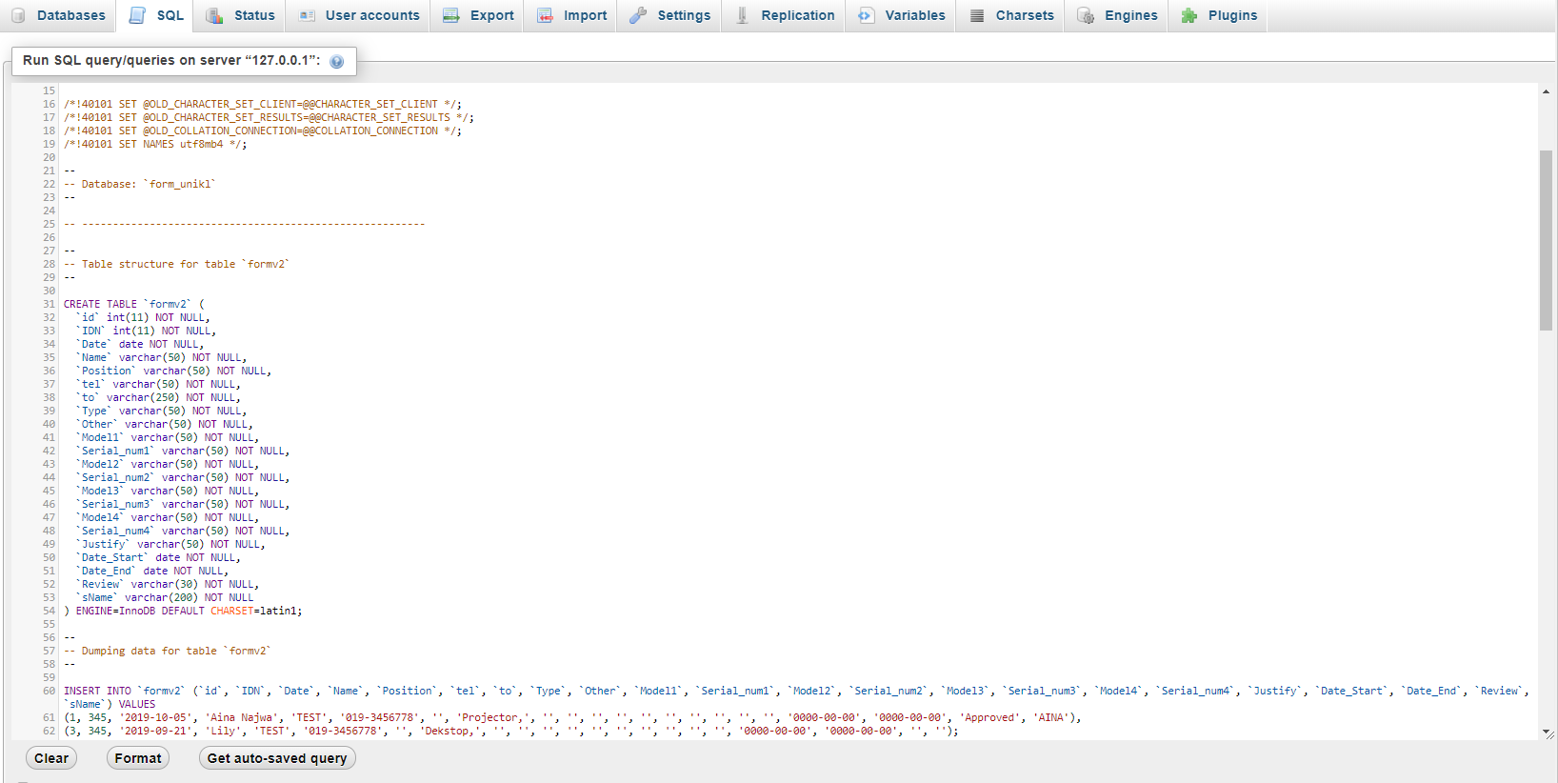

Menggunakan bahasa pengaturcaraan SQL untuk membuat pangkalan data dan jadual.

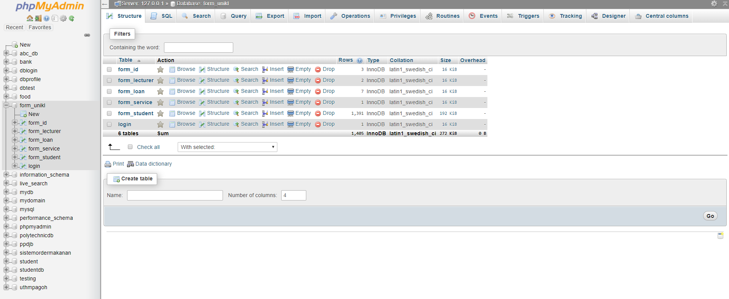

Pangkalan data yang telah disiapkan.

**Menguruskan fail MARA**

Unit Kebajikan menguruskan pinjaman MARA pelajar UniKL MITEC. Puan Rahimah telah meminta bantuan saya untuk menguruskan fail dan memasukkan data MARA ke dalam Microsoft Excel.

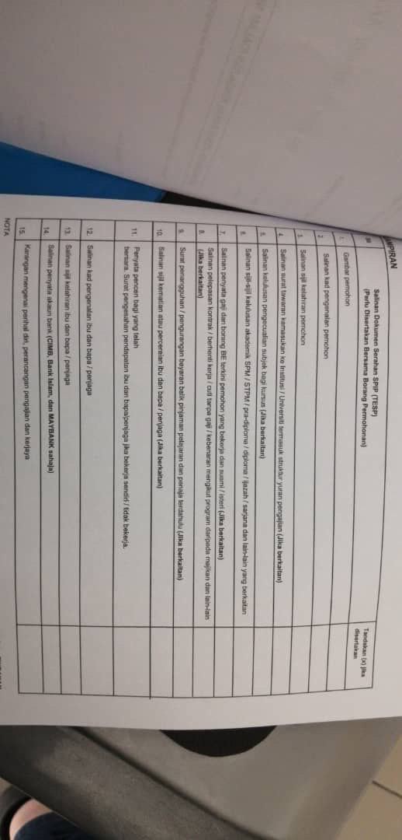

Menunjukkan fail MARA yang dihantar oleh pelajar.

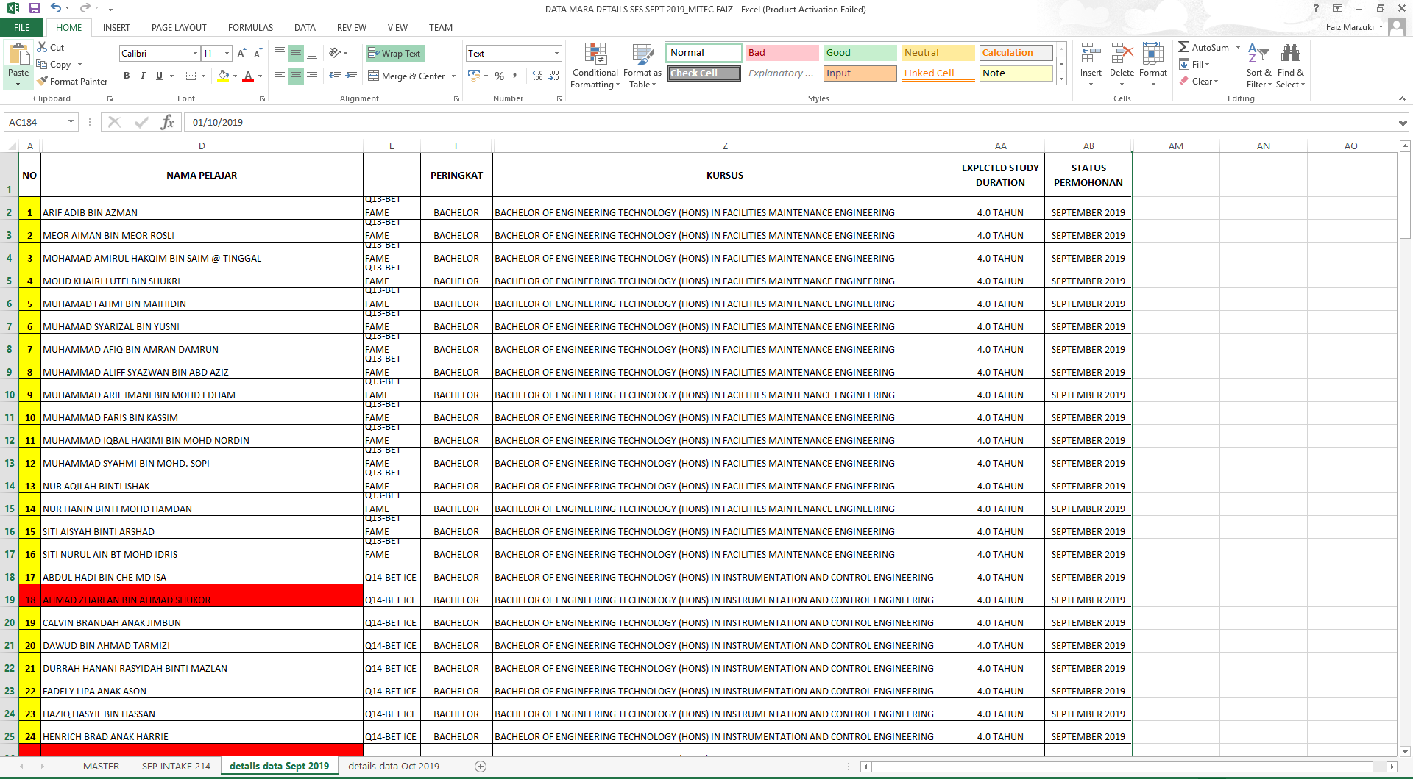

Menunjukkan fail excel yang diisi oleh saya.

# **LAPORAN PROJEK :**

**SISTEM PEMINJAMAN BARANG IT**

**ABSTRAK**

IT Unit UniKL MITEC melakukan servis peminjaman barang IT kepada staf UniKL MITEC dan pelajar UniKL MITEC yang ingin menjalankan sesebuah aktiviti yang perlu disahkan oleh penyelia aktiviti mereka tersebut. Masalah Unit IT dalam hal ini ialah seandainya ramai yang meminjam peralatan IT pada sesuatu hari tersebut akan menghasilkan banyak boring kertas yang digunakan. Selain itu, sesetengah boring peminjam juga ada yang hilang oleh kerana tersilap letak tempat ataupun diterbangkan angin. Ini menimbulkan masalah sewaktu pelajar atau staf ingin memulangan peralatan tersebut untuk staf Unit IT mengemaskini status peminjaman dan semak senarai barangan yang mereka pulangkan samada ia mencukupi atau tidak. Dengan sudah wujudnya teknologi yang canggih ini, penggunaan kertas seharusnya dikurangkan dan perlu diganti dengan sistem yang lebih mudah dan lebih efektif selain boleh diakses di mana sahaja walaupun di luar waktu kerja. Objektif utama sistem ini dibangunkan adalah untuk mencegah masalah sukar untuk mencari boring setiap orang dan menyimpan segala permohonan ke dalam database untuk lebih mudah disimpan dan dicari. Perkara ini akan mendatangkan kebaikan kepada pelajar,staf dan juga Unit IT UniKL MITEC.

**PENGENALAN**

IT Unit UniKL merupakan unit yang dikhaskan untuk segala aktiviti yang berkait dengan teknologi dan sistem. Encik Hanafi dan Puan Rumizawati menjaga dan menyemak barangan yang akan dipinjam atau yang dibenarkan untuk dipinjam oleh staf ataupun pelajar UniKL MITEC sendiri. Dengan adanya sistem Peminjaman Barang IT ini ia akan memudahkan Encik Hanafi dan Puan Rumizawati untuk menjejak barangan yang dipinjam dan tidak perlu risau akan kehilangan borang pinjaman kerana kesemua data peminjam dan barang pinjaman. Selain memudahkan Encik Hanafi dan Puan Rumizawati, sistem ini memudahkan pelajar dan staf yang ingin meminjam barang untuk aktiviti persatuan ataupun aktiviti yang berkait dengan orang luar dan aktiviti di luar UniKL MITEC. Hal ini kerana,pelajar dan staf hanya perlu mengisi borang pinjaman di dalam sistem dan tidak lagi perlu ke Unit IT untuk mengisi borang. Untuk pelajar, mereka perlu mengisi borang dan mendapat persetujuan pihak IT dan penyelia aktiviti masing-masing sebelum diberitahu untuk mengambil barangan yang ingin dipinjam oleh mereka. Untuk staf pula, mereka perlu mendapatkan persetujuan dari pihak IT untuk meminjam barangan dan tidak perlu kebenaran dari penyelia.

**METODOLOGI**

Kaedah yang kami pilih ialah ADDIE. Kaedah ini terdiri daripada lima fasa. Fasa pertama adalah fasa analisis di mana masalahnya menjelaskan. Tahap ini datang dengan matlamat dan objektif pengajaran yang akan ditubuhkan dan persekitaran pembelajaran dengan pengetahuan dan kemahiran yang sedia ada pelajar dikenalpasti.

Seterusnya, fasa reka bentuk berkaitan dengan objektif pembelajaran, instrumen penilaian, latihan, kandungan, analisis perkara, pelan pengajaran dan pemilihan media.

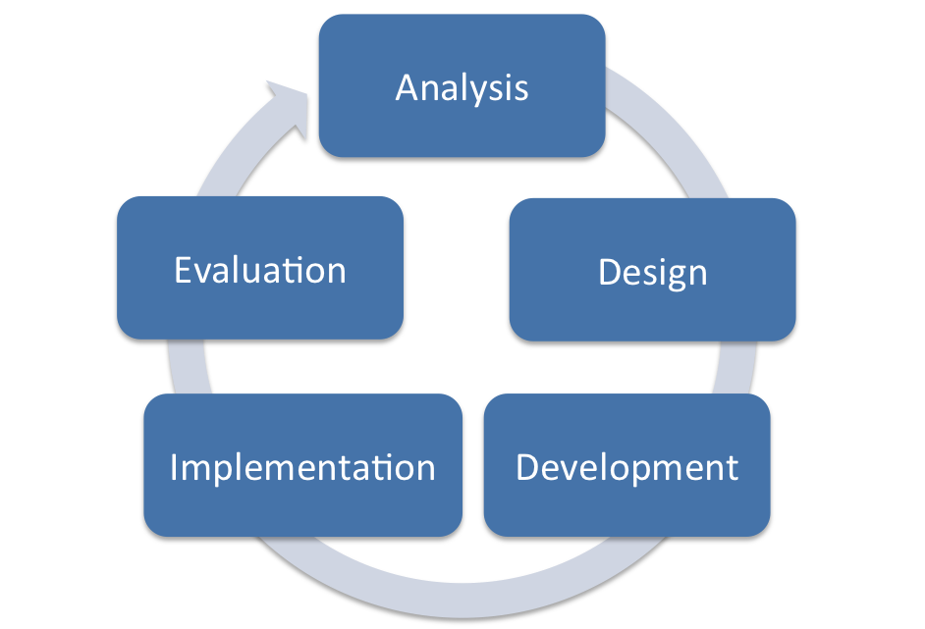

Rajah 1.2 ADDIE Model

Selepas fasa reka bentuk, fasa pembangunan adalah susulan di mana pemaju mencipta dan memasang aset kandungan yang dicipta dalam fasa reka bentuk.

Akhir sekali, fasa pelaksanaan, di mana prosedur untuk melatih fasilitator dan pelajar belajar. Akhirnya, fasa penilaian, di mana terdiri daripada dua bahagian: formative dan summative. Penilaian formatif terdapat di setiap peringkat proses ADDIE. Penilaian sumatif terdiri daripada ujian yang dirancang untuk item rujukan berkaitan kriteria khusus domain dan menyediakan peluang untuk maklum balas dari pengguna.

**KEPERLUAN ANALISA**

Analisis mengenai sistem yang sudah digunakan atau telah dibangunkan oleh pembangun lain. Kajian ini bertujuan untuk mengenali kelemahan dan kekurang yang terdapat dalam sistem sekaligus memenuhi permintaan pengguna. Seterusnya, fasa ini juga melibatkan proses keperluan projek seperti perisian yang digunakan untuk membangunkan sistem. Antara perisian yang digunakan untuk membangunkan sistem ini ialah :

|  |  |  |
| --- | --- | --- |
| No. | Spesifikasi | Justifikasi |
| 1 | Windows 10 | Merupakan perisian sistem operasi yang mudah untuk digunakan dan melancarkan proses membangunkan sistem. |
| 2 | Xampp | Perisian yang menjadi pelayan untuk pembangun meletak kod mereka untuk diakses melalui pelayan. |
| 3 | PhpMyAdmin | Perisian yang berunsur web yang menjadi pangkalan data untuk pembangun mensalurkan data untuk disimpan. |
| 4 | Visual Studio Code | Perisian yang digunakan oleh pembangun untuk menulis kod untuk pelbagai bahasa dan mudah untuk difahami. |
| 5 | Google Chrome | Perisian berunsur pelayar untuk pembangun mencari sumber kajian dan belajar perkara baru yang ingin di implementasi dalam sistem yang ingin dibangunkan. |

Jadual 1.0 Perisian yang digunakan

**UJIAN MODUL SISTEM PEMINJAMAN BARANG**

**PEMBANGUNAN ANTARA MUKA PENGGUNA**

Sistem ini memiliki 2 jenis pengguna yang masing-masing memiliki antara muka yang berlainan. Sistem ini dibina menggunakan IDE Visual Studio Code dan perisian Xampp Control Panel yang mana akan digunakan untuk mencipta database dan menjalankan kod yang menggunakan bahasa PHP dan MYSQL. Sistem ini diasingkan kepada 2 antara muka kerana pihak admin iaitu staf IT Unit UniKL MITEC akan menggunakan sistem ini untuk mengetahui samada berlakunya proses peminjaman dari pelajar dan staf UniKL MITEC. Selain itu, mereka juga boleh menguruskan data-data peminjam di dalam sistem.

**PEMBANGUNAN ANTARA MUKA SISTEM**

Pembangunan antara muka sistem menunjukkan kesemua antara muka sistem dari sudut pengguna admin dan juga staf dan pelajar UniKL MITEC. Dibawah ini disertakan tangkapan skrin setiap antara muka sistem.

1. **Pembangunan Antara Muka Sistem**

Pembangunan antara muka sistem menunjukkan kesemua antara muka sistem dari sudut pengguna dan admin. Dibawah ini adalah antara muka utama dan log masuk admin yang telah ditangkap skrin.

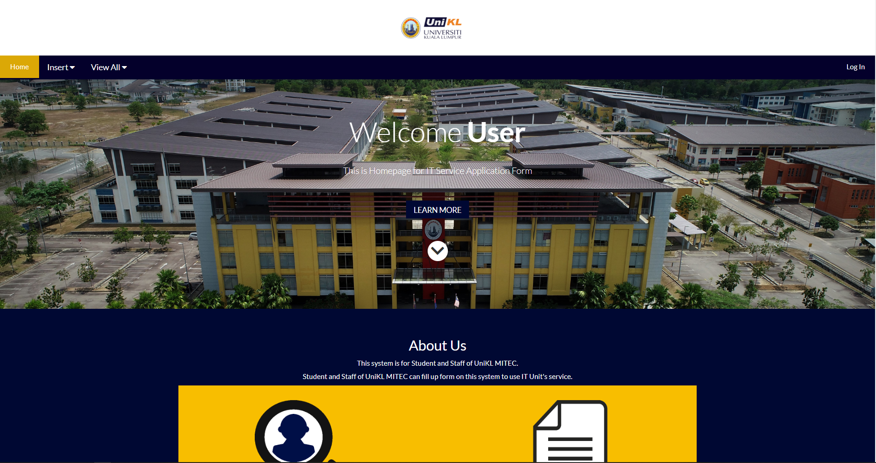

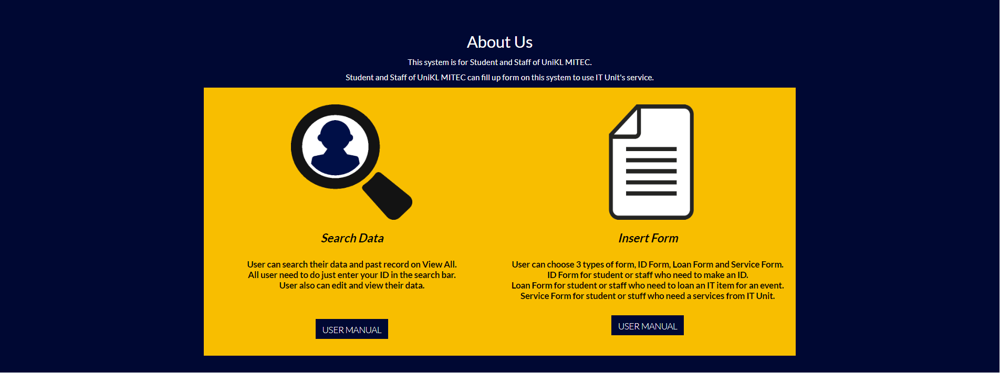

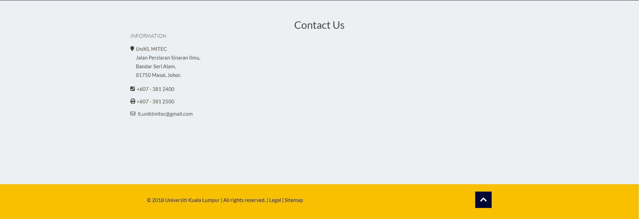

Rajah 1.3 Halaman utama pengguna biasa

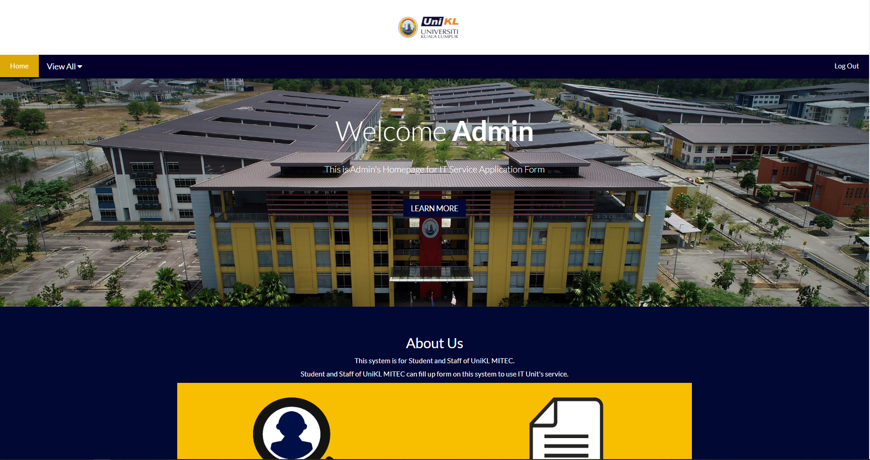





Rajah 1.4 Halaman utama admin

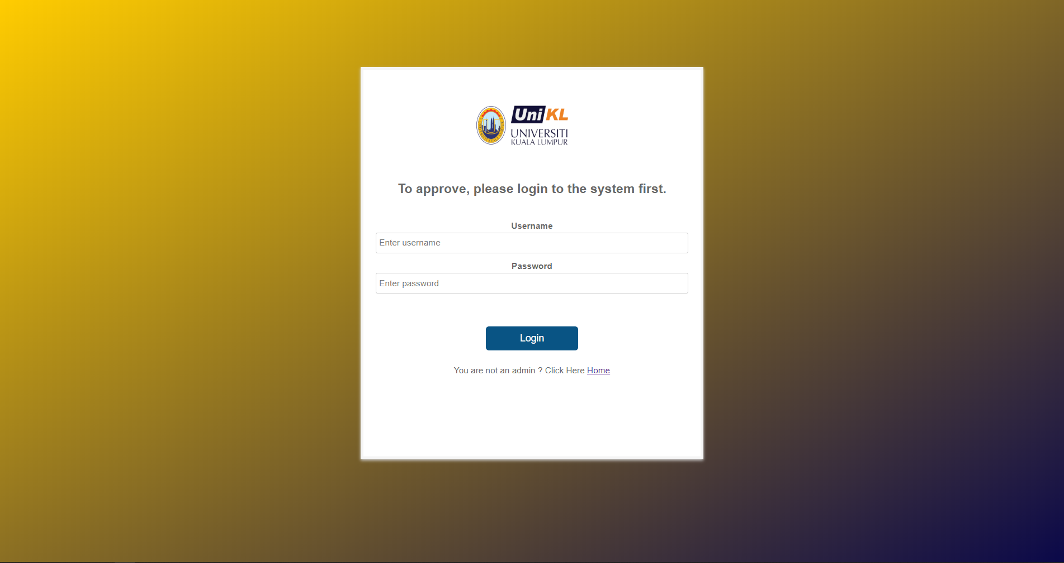

Rajah 1.5 Halaman log masuk admin

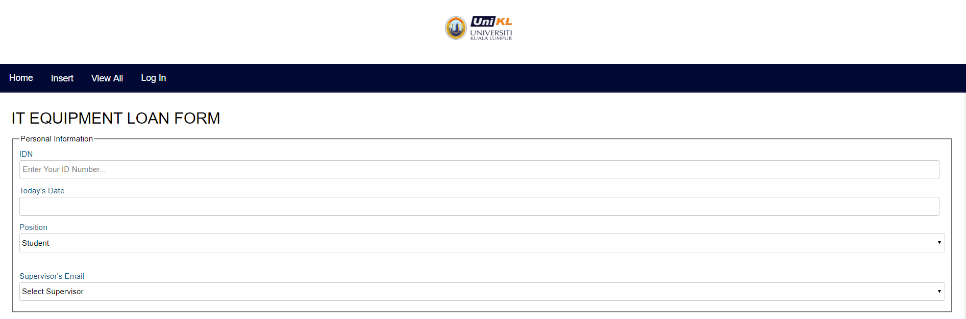

Rajah 1.6.1 Halaman borang pinjaman sebelum diisi ID pengguna

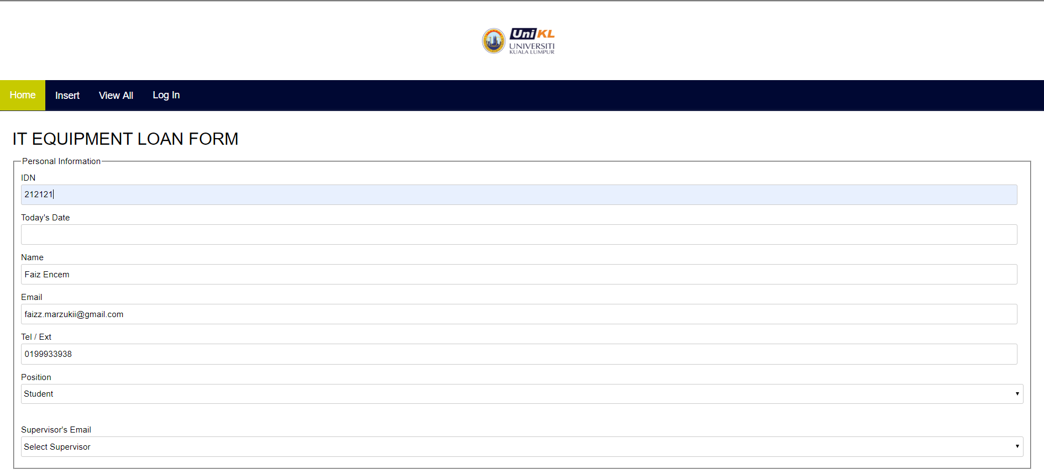

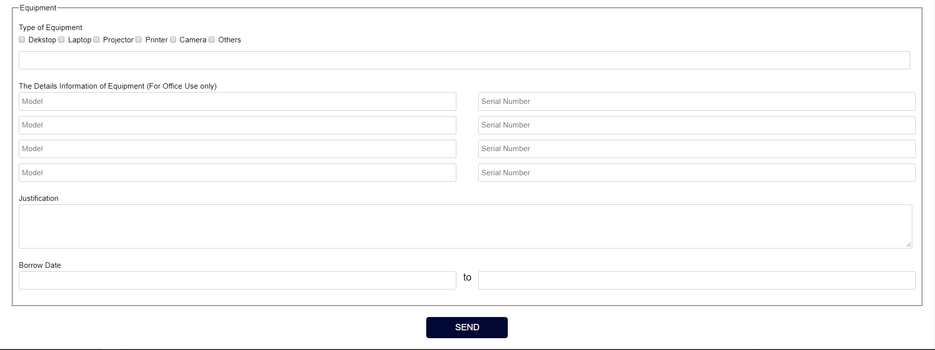

Rajah 1.6.2 Halaman borang pinjaman selepas diisi ID pengguna

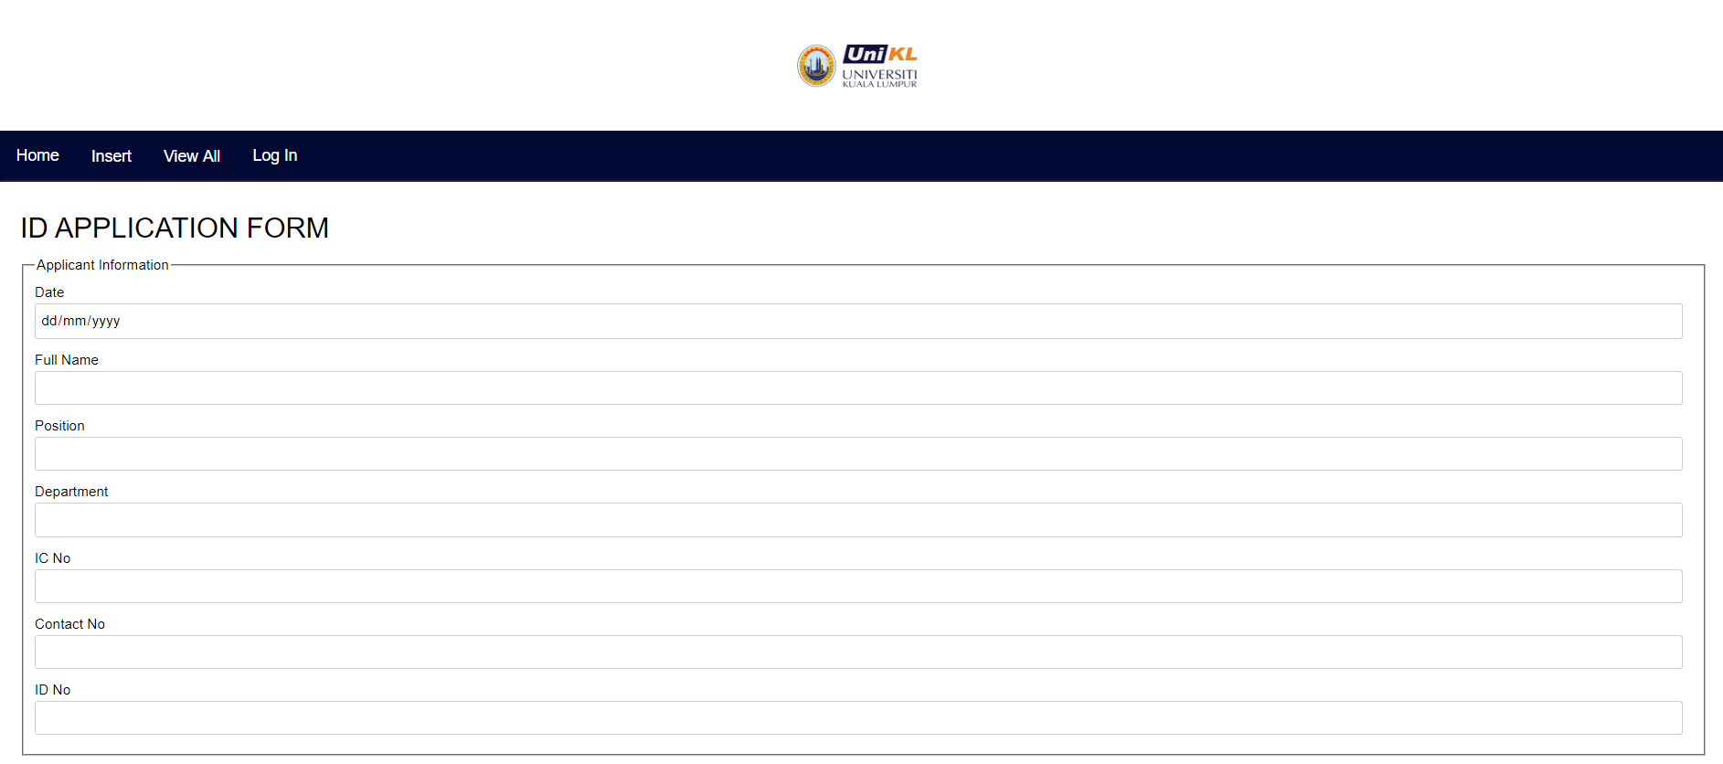

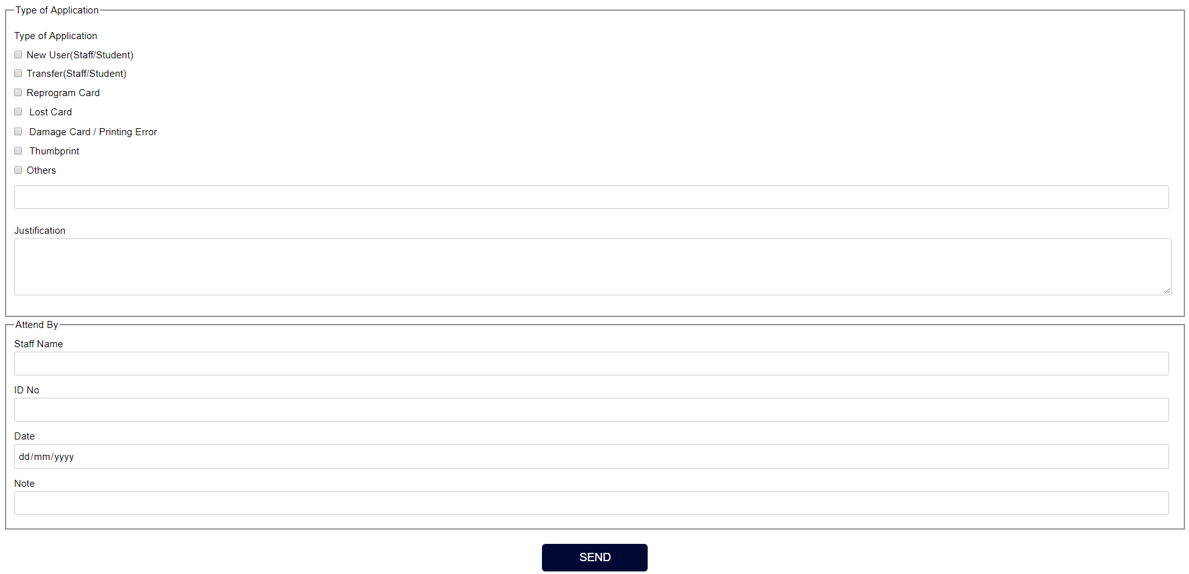

Rajah 1.7 Halaman borang membuat ID

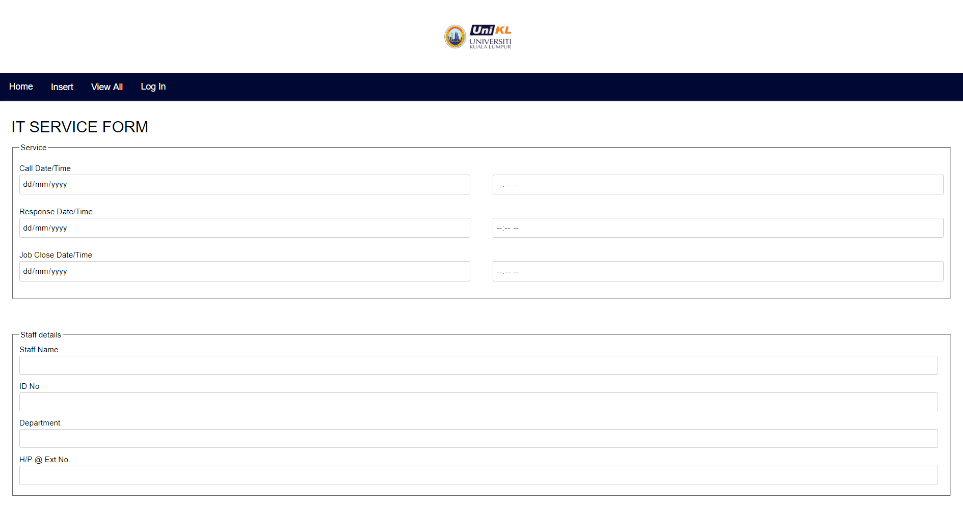

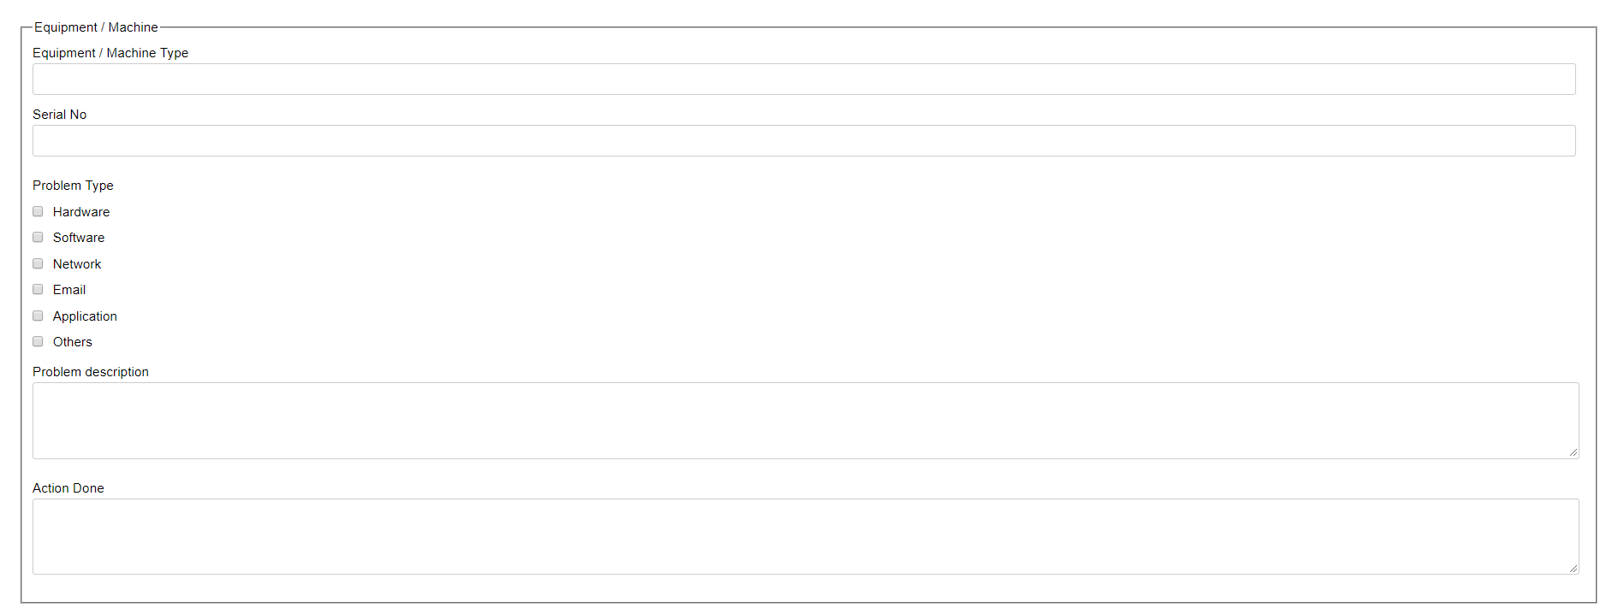

Rajah 1.8 Halaman borang servis IT Unit

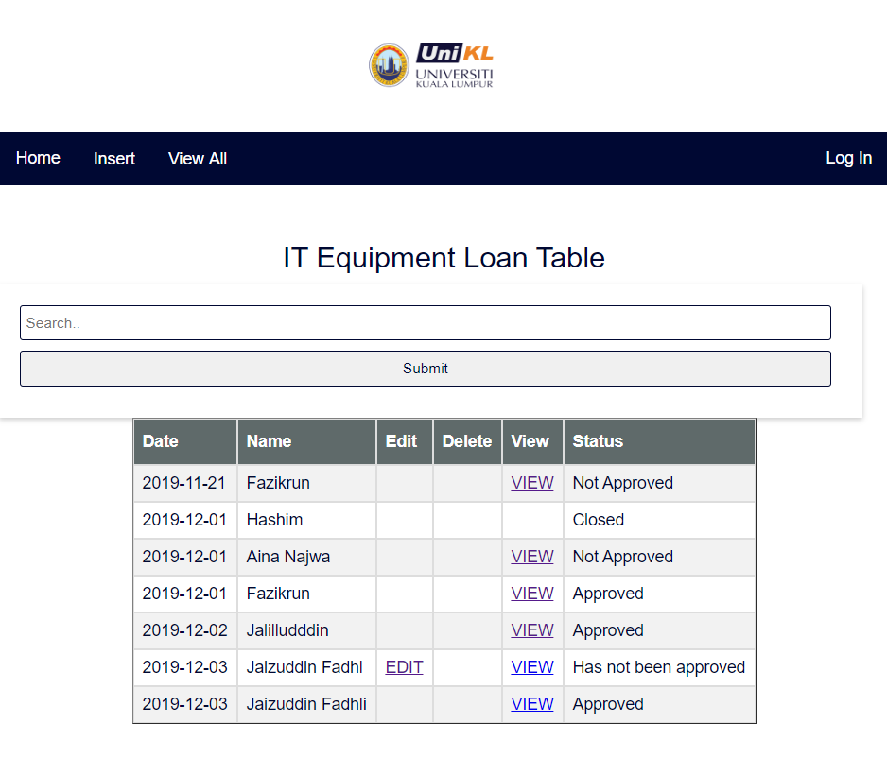

Rajah 1.9 Halaman jadual senarai pinjaman pengguna

Pengguna hanya boleh melihat semula data yang telah diisi dan mengedit semula data yang telah dimasukkan dan mereka tidak dibenarkan untuk membuang data tersebut.

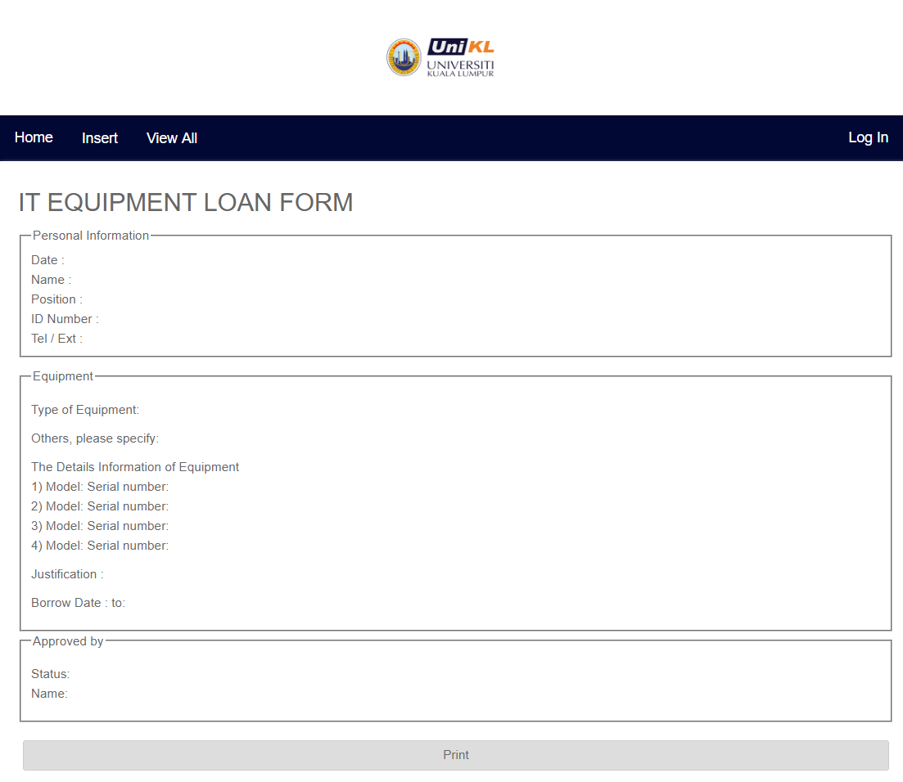

Rajah 2.0 Halaman view untuk data pinjaman

Pengguna boleh melihat semula data yang telah dimasukkan ke dalam bentuk borang di dalam halaman ini dan pengguna juga boleh mencetak semula borang dalam bentuk hardcopy jika perlu.

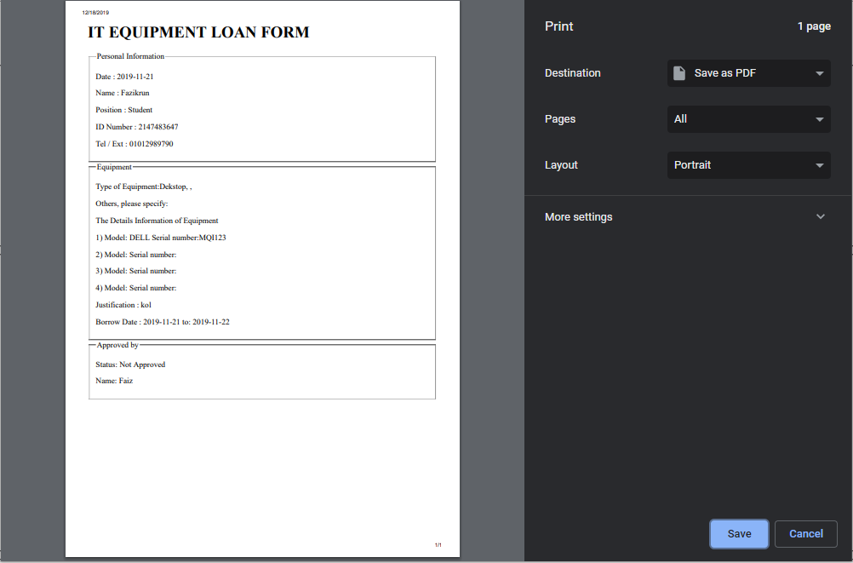

Rajah 2.1 Hasil daripada butang print di Rajah 2.0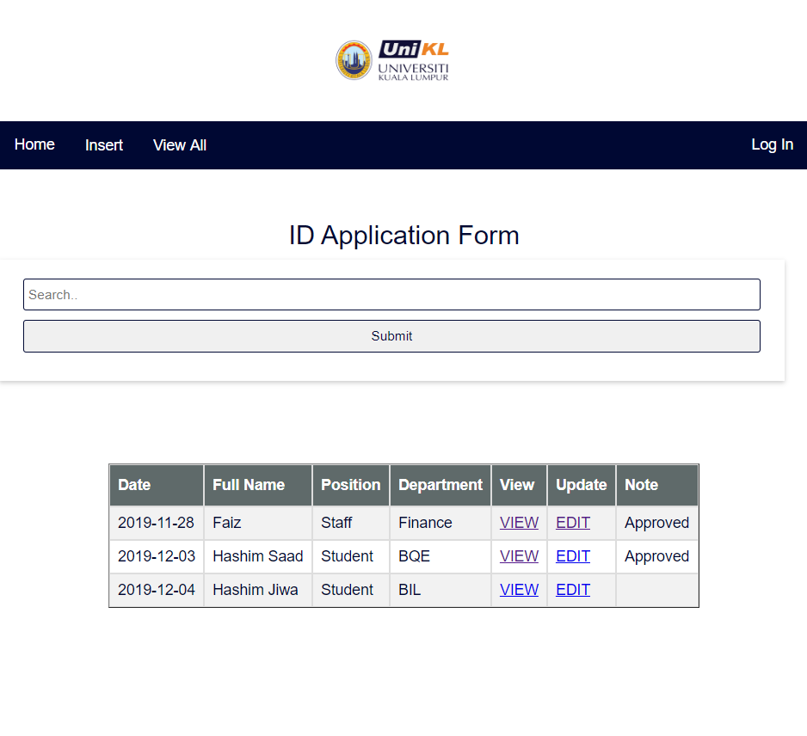

Rajah 2.2 Halaman jadual untuk data pengguna yang telah mengisi borang membuat ID

Pengguna hanya boleh melihat semula data yang telah diisi dan mengedit semula data yang telah dimasukkan dan mereka tidak dibenarkan untuk membuang data tersebut.

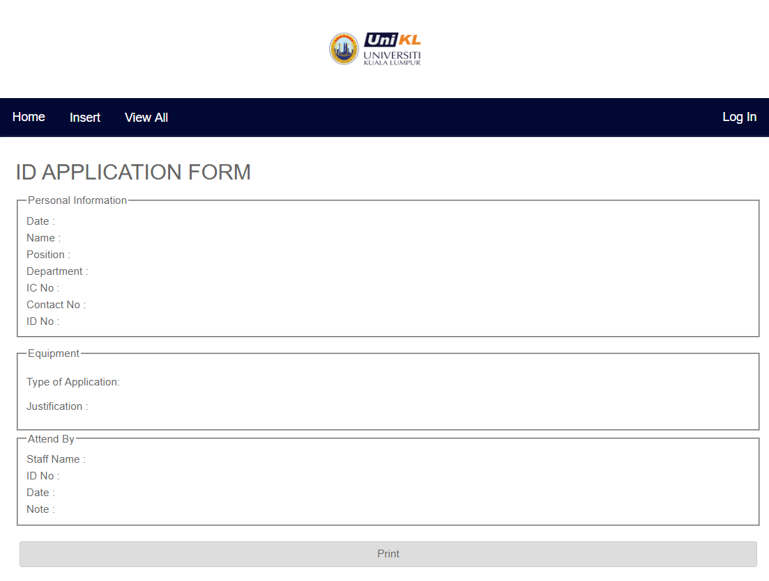

Rajah 2.3 Halaman view untuk data aplikasi ID

Pengguna boleh melihat semula data yang telah dimasukkan ke dalam bentuk borang di dalam halaman ini dan pengguna juga boleh mencetak semula borang dalam bentuk hardcopy jika perlu.

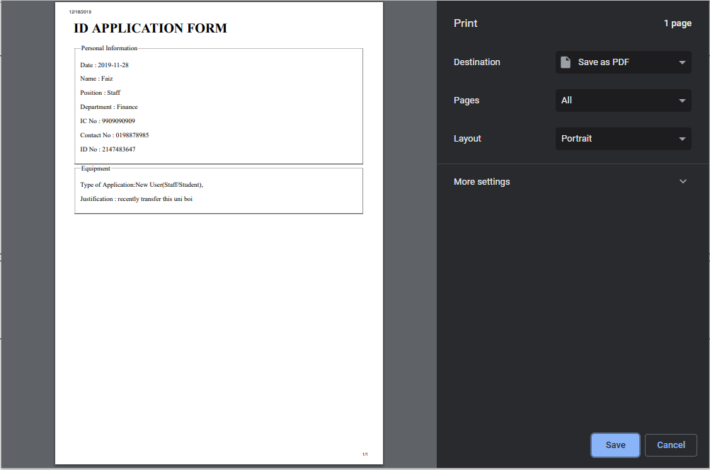Rajah 2.4 Hasil daripada butang print di Rajah 2.3

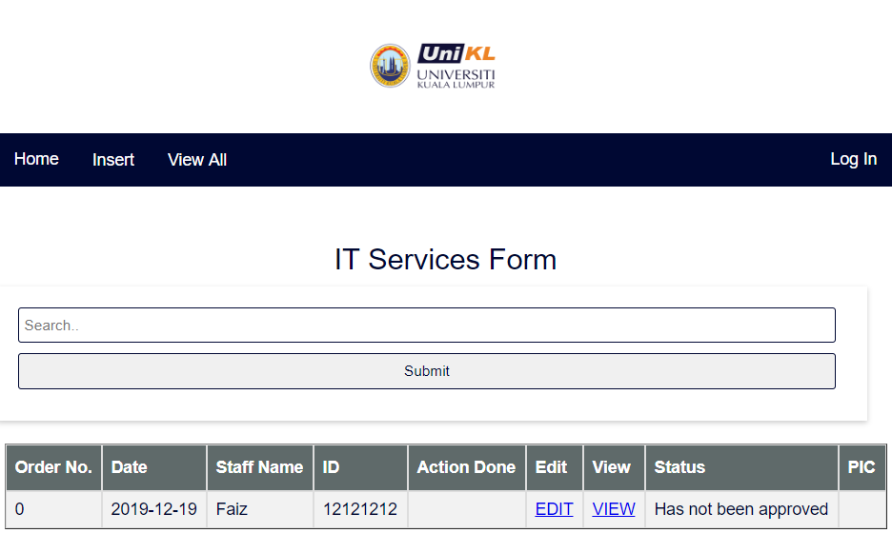

Rajah 2.5 Halaman jadual untuk data pengguna yang telah mengisi borang servis IT

Pengguna hanya boleh melihat semula data yang telah diisi dan mengedit semula data yang telah dimasukkan dan mereka tidak dibenarkan untuk membuang data tersebut.

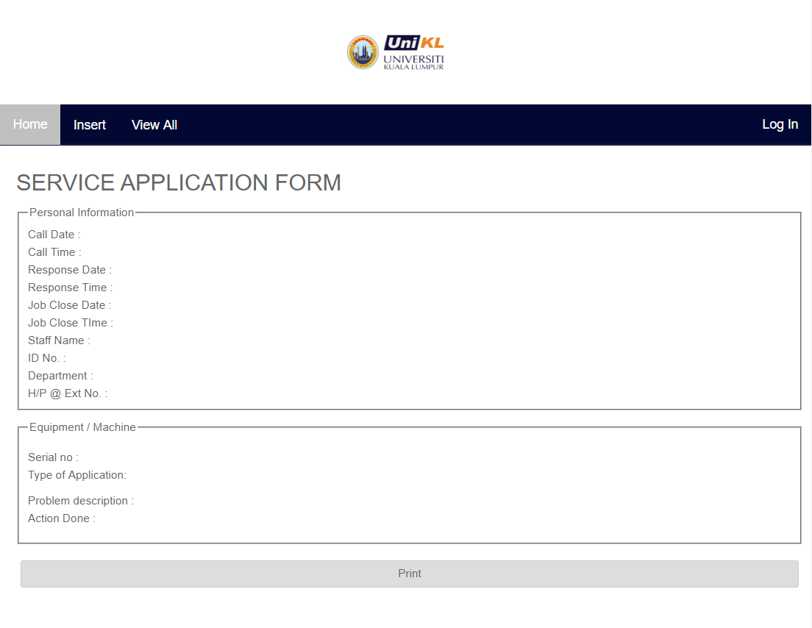

Rajah 2.6 Halaman view untuk data servis IT

Pengguna boleh melihat semula data yang telah dimasukkan ke dalam bentuk borang di dalam halaman ini dan pengguna juga boleh mencetak semula borang dalam bentuk hardcopy jika perlu.

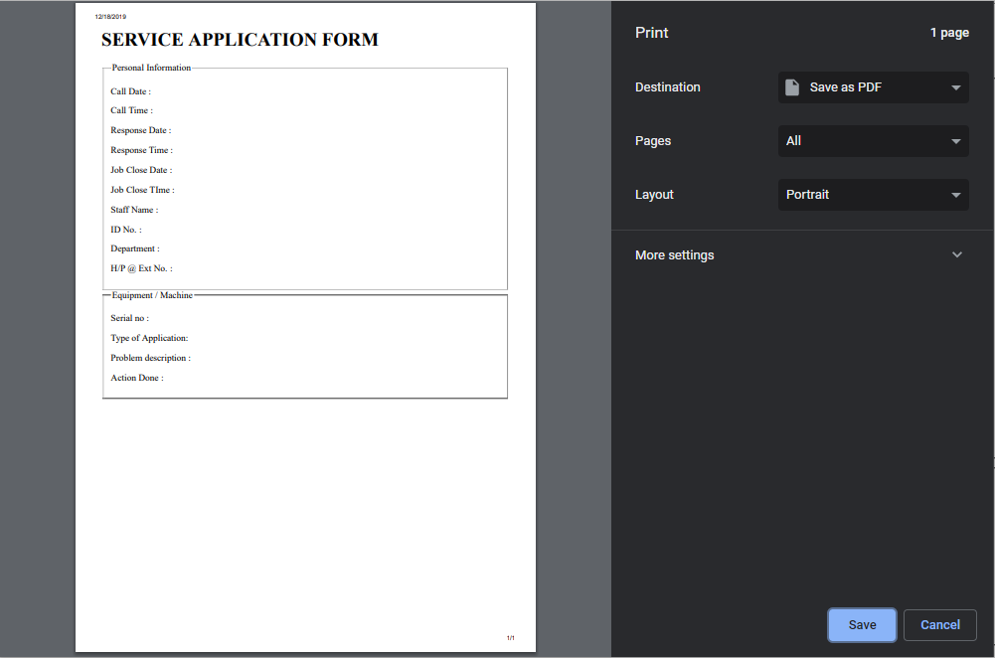

Rajah 2.7 Hasil daripada butang print di Rajah 2.6

**Pembangunan Pangkalan Data**

Berdasarkan proses reka bentuk pangkalan data untuk Sistem Borang ini untuk dilaksanakan menggunakan perisian Xampp dan MySQL. Jenis pangkalan data yang dipilih adalah disokong oleh bahasa pengaturcaraan PHP. Ini kerana, PHP perlu disatukan dengan pangkalan data MySQL untuk sistem berfungsi dengan baik. Rajah 2.8 menunjukkan jadual pangkalan data yang telah dicipta untuk sistem borang ini. Terdapat jadual untuk login, id, lecturer, loan, service, dan studentstaff.

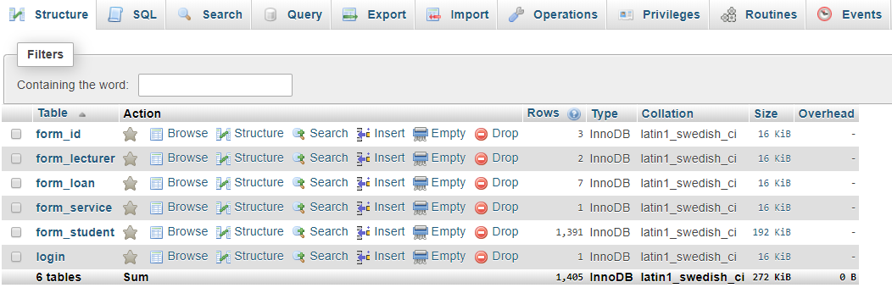

Rajah 2.8 Jadual pangkalan data yang telah dicipta untuk sistem

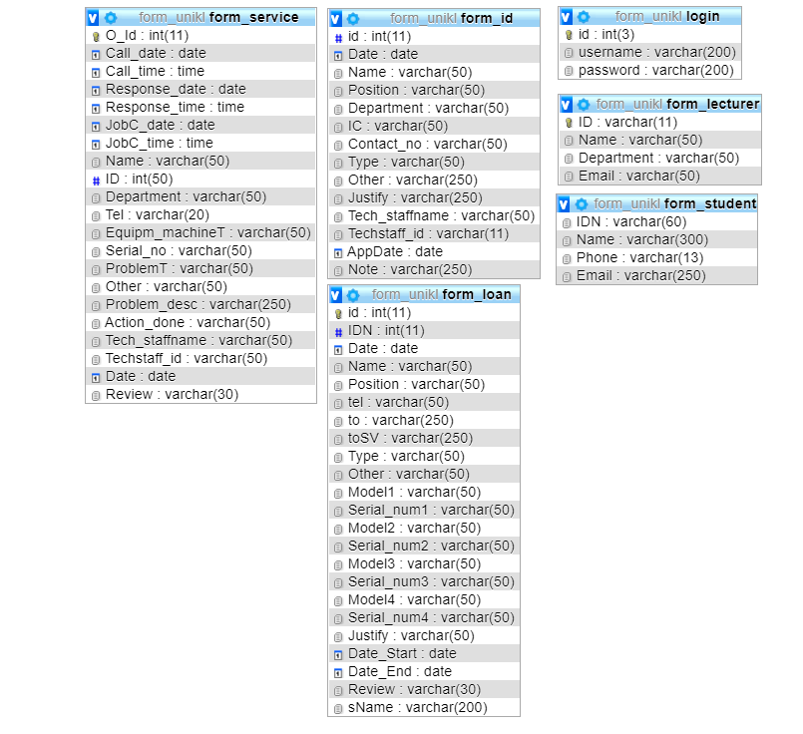

Rajah 2.9 Reka bentuk jadual pangkalan data

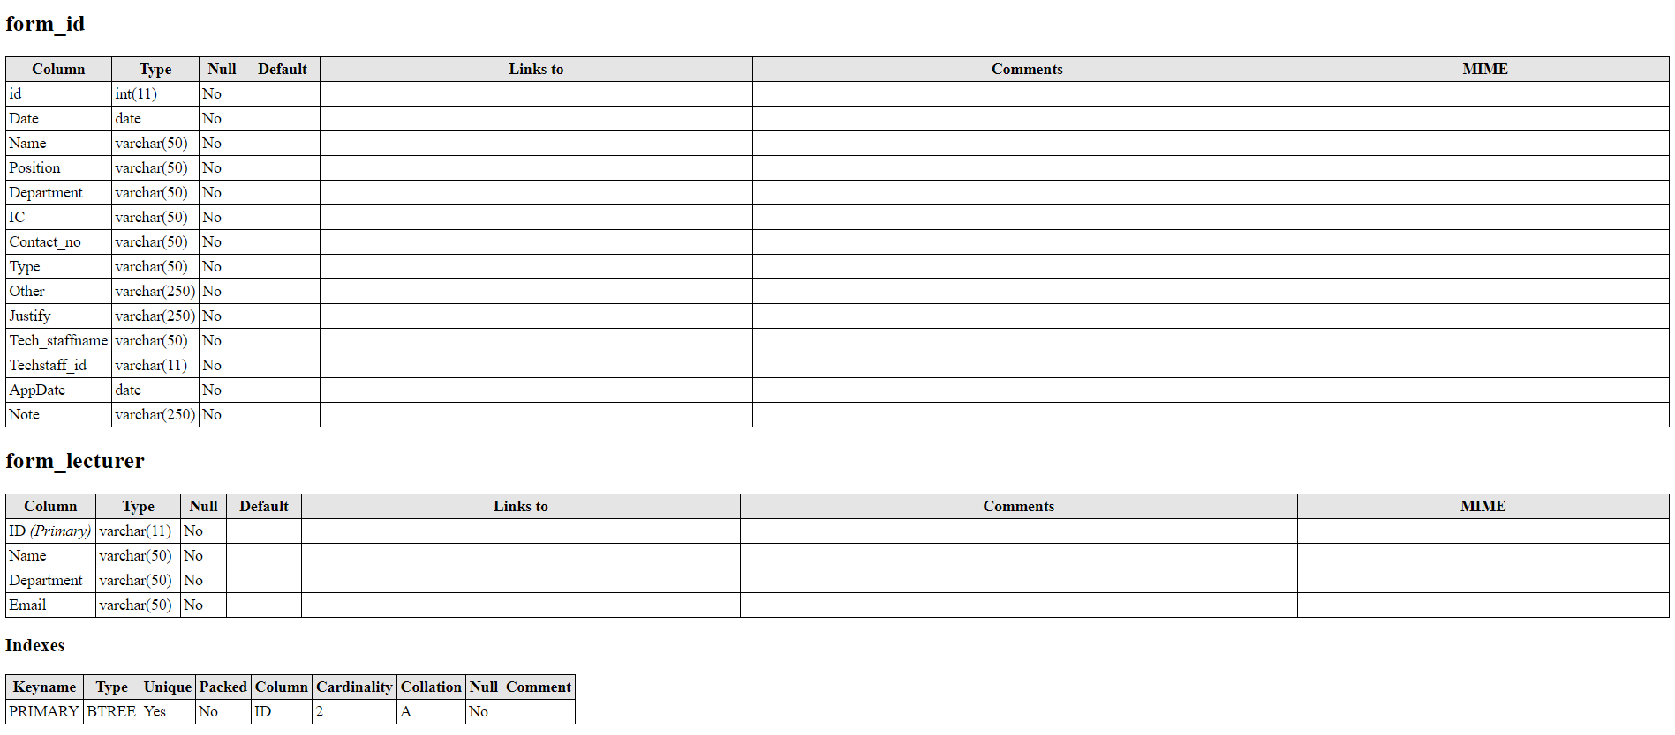

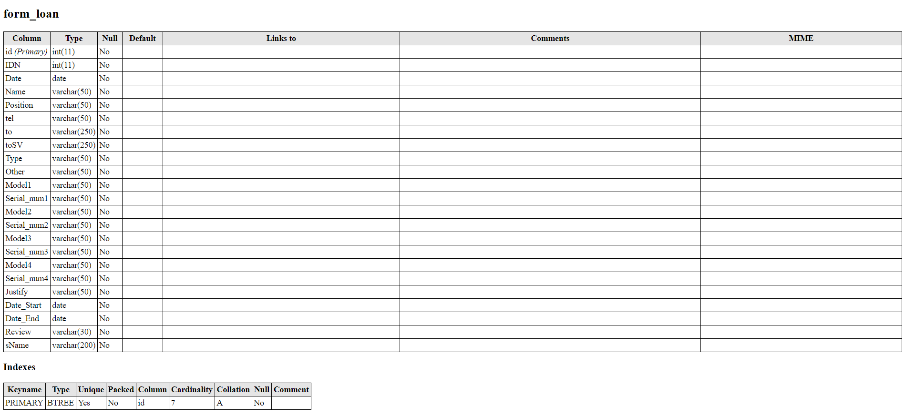

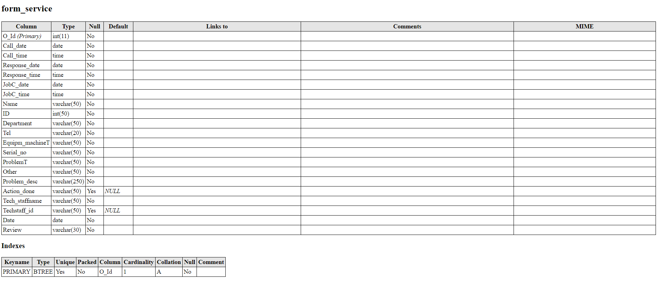

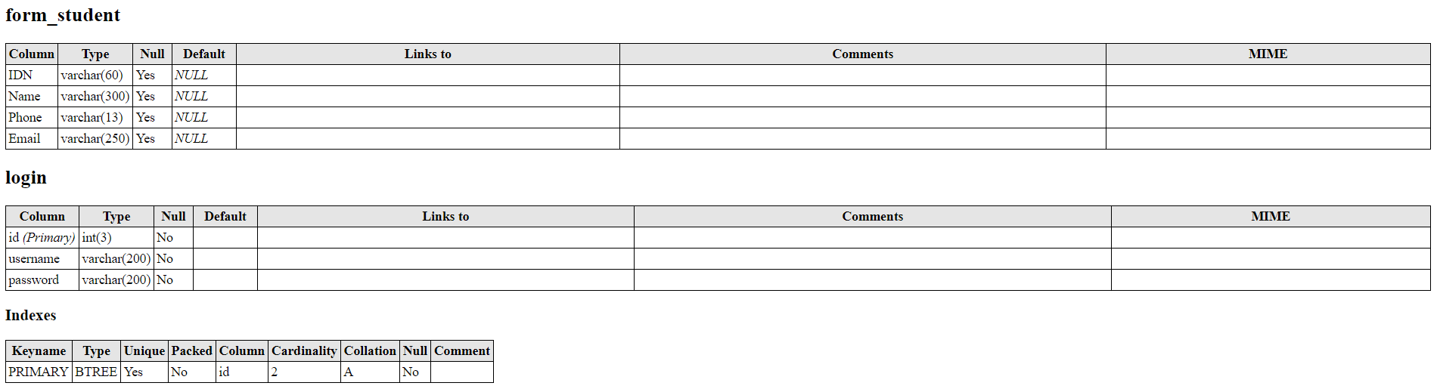

Rajah 3.0 Senarai pangkalan data dan maklumatnya

**Database connect**

<?php

$servername = "localhost";

$username = "root";

$password = "";

$conn = mysqli_connect($servername, $username, $password);

mysqli_select_db($conn,"form_unikl");

?>

**User homepage code**

<?php

session_start();

include 'login.php';

?>

<html>

<head>

<title>Homepage Form</title>

<meta name="viewport" content="width=device-width, initial-scale=1">

<title>Home | Design studio template</title>

<meta name="description" content="Page-specific description">

<meta name="keywords" content="Page-specific keywords">

<link rel="shortcut icon" href="favicon.ico">

<link rel="shortcut icon" href="static/images/favicons/favicon.png" type="image/x-icon">

<link rel="apple-touch-icon" href="static/images/favicons/apple-touch-icon.png">

<link rel="apple-touch-icon-precomposed" href="static/images/favicons/apple-touch-icon-precomposed.png">

<link href="https://fonts.googleapis.com/css?family=Lato:400,300,700" rel="stylesheet" type="text/css">

<link rel="stylesheet" href="//netdna.bootstrapcdn.com/font-awesome/4.0.3/css/font-awesome.css">

<link rel="stylesheet" href="static/css/screen.min.css">

<link rel="stylesheet" href="static/css/custom.min.css">

<title>Homepage Form</title>

<meta name="viewport" content="width=device-width, initial-scale=1">

<link rel="stylesheet" href="https://cdnjs.cloudflare.com/ajax/libs/font-awesome/4.7.0/css/font-awesome.min.css">

<script src="https://kit.fontawesome.com/a468e1af6f.js" crossorigin="anonymous"></script>

<body>

<div class="header">

<h1><a href="adminmain.php" class="active"><img src="logo.png" alt="Girl in a jacket" width="200" height="100"></a></h1>

</div>

<div class="navbar">

<a href="Main.html" class="active">Home</a>

<div class="dropdown">

<button class="dropbtn">View All

<i class="fa fa-caret-down"></i>

</button>

<div class="dropdown-content">

<a href="Admin_TableLoan.php">IT Equipment Loan Form</a>

<a href="Admin_TableID.php">ID Application Form</a>

<a href="Admin_TableServices.php">IT Service Form</a>

</div>

</div>

<div class="topnav-right">

<a href="logout.php">Log Out</a>

</div>

</div>

<!-- $Promo section-->

<section class="promo js-jumbo" id="home">

<?php

echo '<h2 class="promo__title">Welcome <span>'.$_SESSION['name'].'</span></h2>';

?>

<p class="promo__descr">This is Admin's Homepage for IT Service Application Form</p><a class="promo__btn" href="about.php">Learn more</a></p>

</section><!-- $Team section-->

<section class="team" id="team">

<div class="team__inner">

<h2 class="team__title">About us</h2>

<p class="team__descr">This system is for Student and Staff of UniKL MITEC.</p>

<p class="team__descr">Student and Staff of UniKL MITEC can fill up form on this system to use IT Unit's service.</p>

<style>

* {

box-sizing: border-box;

}

/* Create two unequal columns that floats next to each other */

.column {

float: center;

padding: 10px;

height: 465px; /* Should be removed. Only for demonstration */

}

.left {

width: 50%;

}

.right {

width: 50%;

}

/* Clear floats after the columns */

.row:after {

content: "";

display: table;

clear: both;

}

</style>

<div class="row">

<div class="column left" style="background-color:#f8be00;">

<br>

<h2><img src="45021.png" alt="Girl " width="210" height="200"></h2>

<br>

<h3 style="color: black;"><b><i>Search Data</i></b><h3>

<br>

<p style="color: black;"><b>User can search their data and past record on View All.</b></p>

<p style="color: black;"><b>All user need to do just enter your ID in the search bar.</b></p>

<p style="color: black;"><b>User also can edit and view their data.</b></p>

<br><br>

<a class="promo__btn" href="UserIns.pdf">User Manual</a>

</div>

<div class="column right" style="background-color:#f8be00;">

<br>

<h2><img src="icon-form-25.png" alt="Girl " width="210" height="200"></h2>

<br>

<h3 style="color: black;"><b><i>Insert Form</i></b><h3>

<br>

<p style="color: black;"><b>User can choose 3 types of form, ID Form, Loan Form and Service Form.</b></p>

<p style="color: black;"><b>ID Form for student or staff who need to make an ID.</b></p>

<p style="color: black;"><b>Loan Form for student or staff who need to loan an IT item for an event.</b></p>

<p style="color: black;"><b>Service Form for student or stuff who need a services from IT Unit.</b></p>

<br>

<a class="promo__btn" href="UserTab.pdf">User Manual</a>

</div>

</div>

</div>

</section><!-- $Contact section-->

<section class="contact" id="contact">

<div class="contact__inner">

<h2 class="contact__title">Contact us</h2>

<div class="contact__card vcard">

<h3 class="contact__card-title">Information</h3>

<div class="contact__card-item place">

<div class="fn org">UniKL MITEC</div>

<div class="adr">

<div class="street-address">Jalan Persiaran Sinaran Ilmu,</div><span class="locality">Bandar Seri Alam,</span>

<br>

<span class="region">81750 Masai, Johor.</span>

</div>

</div>

<div class="contact__card-item tel">+607 - <span class="type"></span>381 2400</div>

<div class="contact__card-item fax tel">+607 - <span class="type"></span>381 2500</div><a

class="contact__card-item email">it.uniklmitec@gmail.com</a>

</div>

</div>

</section><!-- $Page footer-->

<footer class="page-footer">

<div class="page-footer__inner">

<span class="page-footer__copyright">&copy; 2018 Universiti Kuala Lumpur | All rights reserved. | <a href="https://www.unikl.edu.my/legal-and-compliance/">Legal</a> | <a href="https://www.unikl.edu.my/sitemap/">Sitemap</a></span>

<a class="page-footer__gotop js-anchor" href="#home">Go to top</a>

</div>

</footer>

<script src="static/js/body.min.js"></script>

**Admin homepage code**

<?php

session_start();

include 'login.php';

?>

<html>

<head>

<title>Homepage Form</title>

<meta name="viewport" content="width=device-width, initial-scale=1">

<title>Home | Design studio template</title>

<meta name="description" content="Page-specific description">

<meta name="keywords" content="Page-specific keywords">

<link rel="shortcut icon" href="favicon.ico">

<link rel="shortcut icon" href="static/images/favicons/favicon.png" type="image/x-icon">

<link rel="apple-touch-icon" href="static/images/favicons/apple-touch-icon.png">

<link rel="apple-touch-icon-precomposed" href="static/images/favicons/apple-touch-icon-precomposed.png">

<link href="https://fonts.googleapis.com/css?family=Lato:400,300,700" rel="stylesheet" type="text/css">

<link rel="stylesheet" href="//netdna.bootstrapcdn.com/font-awesome/4.0.3/css/font-awesome.css">

<link rel="stylesheet" href="static/css/screen.min.css">

<link rel="stylesheet" href="static/css/custom.min.css">

<title>Homepage Form</title>

<meta name="viewport" content="width=device-width, initial-scale=1">

<link rel="stylesheet" href="https://cdnjs.cloudflare.com/ajax/libs/font-awesome/4.7.0/css/font-awesome.min.css">

<body>

<div class="header">

<h1><a href="adminmain.php" class="active"><img src="logo.png" alt="Girl in a jacket" width="200" height="100"></a></h1>

</div>

<div class="navbar">

<a href="Main.html" class="active">Home</a>

<div class="dropdown">

<button class="dropbtn">View All

<i class="fa fa-caret-down"></i>

</button>

<div class="dropdown-content">

<a href="Admin_TableLoan.php">IT Equipment Loan Form</a>

<a href="Admin_TableID.php">ID Application Form</a>

<a href="Admin_TableServices.php">IT Service Form</a>

</div>

</div>

<div class="topnav-right">

<a href="logout.php">Log Out</a>

</div>

</div>

<!-- $Promo section-->

<section class="promo js-jumbo" id="home">

<?php

echo '<h2 class="promo__title">Welcome <span>'.$_SESSION['name'].'</span></h2>';

?>

<p class="promo__descr">This is Admin's Homepage for IT Service Application Form</p><a class="promo__btn" href="about.php">Learn more</a></p>

</section><!-- $Team section-->

<section class="team" id="team">

<div class="team__inner">

<h2 class="team__title">About us</h2>

<p class="team__descr">This system is for Student and Staff of UniKL MITEC.</p>

<p class="team__descr">Student and Staff of UniKL MITEC can fill up form on this system to use IT Unit's service.</p>

<style>

* {

box-sizing: border-box;

}

/* Create two unequal columns that floats next to each other */

.column {

float: center;

padding: 10px;

height: 465px; /* Should be removed. Only for demonstration */

}

.left {

width: 50%;

}

.right {

width: 50%;

}

/* Clear floats after the columns */

.row:after {

content: "";

display: table;

clear: both;

}

</style>

<div class="row">

<div class="column left" style="background-color:#f8be00;">

<br>

<h2><img src="45021.png" alt="Girl " width="210" height="200"></h2>

<br>

<h3 style="color: black;"><b><i>Search Data</i></b><h3>

<br>

<p style="color: black;"><b>User can search their data and past record on View All.</b></p>

<p style="color: black;"><b>All user need to do just enter your ID in the search bar.</b></p>

<p style="color: black;"><b>User also can edit and view their data.</b></p>

<br><br>

<a class="promo__btn" href="UserIns.pdf">User Manual</a>

</div>

<div class="column right" style="background-color:#f8be00;">

<br>

<h2><img src="icon-form-25.png" alt="Girl " width="210" height="200"></h2>

<br>

<h3 style="color: black;"><b><i>Insert Form</i></b><h3>

<br>

<p style="color: black;"><b>User can choose 3 types of form, ID Form, Loan Form and Service Form.</b></p>

<p style="color: black;"><b>ID Form for student or staff who need to make an ID.</b></p>

<p style="color: black;"><b>Loan Form for student or staff who need to loan an IT item for an event.</b></p>

<p style="color: black;"><b>Service Form for student or stuff who need a services from IT Unit.</b></p>

<br>

<a class="promo__btn" href="UserTab.pdf">User Manual</a>

</div>

</div>

</div>

</section><!-- $Contact section-->

<section class="contact" id="contact">

<div class="contact__inner">

<h2 class="contact__title">Contact us</h2>

<div class="contact__card vcard">

<h3 class="contact__card-title">Information</h3>

<div class="contact__card-item place">

<div class="fn org">UniKL MITEC</div>

<div class="adr">

<div class="street-address">Jalan Persiaran Sinaran Ilmu,</div><span class="locality">Bandar Seri Alam,</span>

<br>

<span class="region">81750 Masai, Johor.</span>

</div>

</div>

<div class="contact__card-item tel">+607 - <span class="type"></span>381 2400</div>

<div class="contact__card-item fax tel">+607 - <span class="type"></span>381 2500</div><a

class="contact__card-item email">it.uniklmitec@gmail.com</a>

</div>

</div>

</section><!-- $Page footer-->

<footer class="page-footer">

<div class="page-footer__inner">

<span class="page-footer__copyright">&copy; 2018 Universiti Kuala Lumpur | All rights reserved. | <a href="https://www.unikl.edu.my/legal-and-compliance/">Legal</a> | <a href="https://www.unikl.edu.my/sitemap/">Sitemap</a></span>

<a class="page-footer__gotop js-anchor" href="#home">Go to top</a>

</div>

</footer>

<script src="static/js/body.min.js"></script>

**Insert ID Application code**

<html>

<head>

<title>ID Application Form</title>

<meta charset="utf-8">

<meta name="viewport" content="width=device-width, initial-scale=1">

<link rel="stylesheet" href="Insert.css">

</head>

<div class="header">

<h1><center><a href="main.php" class="active"><img src="logo.png" alt="Girl in a jacket" width="200" height="100"></center></a></h1>

</div>

<div class="navbar">

<a href="main.php" class="active">Home</a>

<div class="dropdown">

<button class="dropbtn">Insert

<i class="fa fa-caret-down"></i>

</button>

<div class="dropdown-content">

<a href="Insert_LoanForm.php">IT Equipment Loan Form</a>

<a href="Insert_IDApplication.php">ID Application Form</a>

<a href="Insert_Services.php">IT Service Form</a>

</div>

</div>

<div class="dropdown">

<button class="dropbtn">View All

<i class="fa fa-caret-down"></i>

</button>

<div class="dropdown-content">

<a href="Table_loan.php">IT Equipment Loan Form</a>

<a href="Table_ID.php">ID Application Form</a>

<a href="Table_Services.php">IT Service Form</a>

</div>

</div>

<div class="topnav-right">

<a href="Login_Page.php">Log In</a>

</div>

</div>

<body>

<form action="" method="post">

<?php

include('db.php');

$error="";

if(isset($_POST['btnsave']))

{

$Date=$_POST['txtdate'];

$Name=$_POST['txtname'];

$Position=$_POST['txtposition'];

$Department=$_POST['txtdpmt'];

$IC=$_POST['txtic'];

$Contact_no=$_POST['txtcn'];

$id=$_POST['txtid'];

$chkbox = $_POST['chkbox'];

$chkNew = "";

foreach($chkbox as $chkNew1)

{

$chkNew .= $chkNew1 . ",";

}

$Other=$_POST['txtother'];

$Justify = $_POST['txtjustify'];

$Tech_staffname=$_POST['txtnameStaff'];

$Techstaff_id=$_POST['txtidStaff'];

$AppDate=$_POST['txtdateStaff'];

$Note=$_POST['txtnote'];

$sql = "INSERT INTO form_id (Date, Name, Position, Department, IC, Contact_no, id, Type, Other, Justify, Tech_staffname, Techstaff_id, AppDate, Note) VALUES

('$Date','$Name','$Position','$Department','$IC','$Contact_no','$id','$chkNew','$Other','$Justify', '$Tech_staffname', '$Techstaff_id', '$AppDate', '$Note')";

$query=mysqli_query($conn,$sql) or die(mysqli_error($conn));

}

?>

<div class="item">

<h1 class = "serif">ID APPLICATION FORM</h1>

<fieldset>

<legend>Applicant Information</legend>

<p>Date</p>

<input type="date" name="txtdate" required/>

<p>Full Name</p>

<input type="text" name="txtname">

<p>Position</p>

<input type="text" name="txtposition">

<p>Department</p>

<input type="text" name="txtdpmt">

<p>IC No</p>

<input type="text" name="txtic">

<p>Contact No</p>

<input type="text" name="txtcn">

<p>ID No</p>

<input type="text" name="txtid">

</div>

</fieldset>

<fieldset>

<legend>Type of Application</legend>

<div class="item preferred-metod">

<p>Type of Application</p>

<div class="preferred-metod-item">

<label><input type="checkbox" name="chkbox[]" value="New User(Staff/Student)"><span>New User(Staff/Student)</span></label>

<label><input type="checkbox" name="chkbox[]" value="Transfer(Staff/Student)"><span>Transfer(Staff/Student)</span></label>

<label><input type="checkbox" name="chkbox[]" value="Reprogram Card"><span>Reprogram Card</span></label>

<label><input type="checkbox" name="chkbox[]" value="Lost Card"> <span>Lost Card</span></label>

<label><input type="checkbox" name="chkbox[]" value="Damage Card/Printing Error"> <span>Damage Card / Printing Error</span></label>

<label><input type="checkbox" name="chkbox[]" value="Thumbprint"> <span>Thumbprint</span></label>

<label><input type="checkbox" onclick="myFunction1()" name="chkbox[]" value="Others"><span>Others</span></label>

<p id = "others"</p>

<script>

function myFunction1() {

document.getElementById("others").innerHTML =

"Others, please specify:";

}

</script>

</div>

</div>

<div class="item">

<input type ="text" name="txtother"/>

</div>

<div class = "item">

<p>Justification</p>

<textarea rows="5" name="txtjustify"></textarea>

</div>

</fieldset>

<fieldset>

<legend>Attend By</legend>

<p>Staff Name</p>

<input type="text" name="txtnameStaff">

<p>ID No</p>

<input type="text" name="txtidStaff">

<p>Date</p>

<input type="date" name="txtdateStaff">

<p>Note</p>

<input type="text" name="txtnote">

</div>

</div>

</fieldset>

<div class="btn-block">

<button class="qa" type="submit" value="Save" name="btnsave" onclick="myFunction()">SEND</button>

<script>

function myFunction()

{

alert("Successfully submitted!");

}

</script>

</div>

</form>

</body>

</html>

**Insert Loan Form code**

<html>

<head>

<meta charset="utf-8">

<meta name="viewport" content="width=device-width, initial-scale=1">

<script src="https://ajax.googleapis.com/ajax/libs/jquery/3.4.1/jquery.min.js"></script>

<link rel="stylesheet" href="https://ajax.googleapis.com/ajax/libs/jqueryui/1.12.1/themes/smoothness/jquery-ui.css">

<script src="https://ajax.googleapis.com/ajax/libs/jqueryui/1.12.1/jquery-ui.min.js"></script>

<link rel="stylesheet" href="Insert.css">

<div class="header">

<h1><center><a href="main.php" class="active"><img src="logo.png" alt="Girl in a jacket" width="200" height="100"></center></a></h1>

</div>

<div class="navbar">

<a href="main.php" class="active">Home</a>

<div class="dropdown">

<button class="dropbtn">Insert

<i class="fa fa-caret-down"></i>

</button>

<div class="dropdown-content">

<a href="Insert_LoanForm.php">IT Equipment Loan Form</a>

<a href="Insert_IDApplication.php">ID Application Form</a>

<a href="Insert_Services.php">IT Service Form</a>

</div>

</div>

<div class="dropdown">

<button class="dropbtn">View All

<i class="fa fa-caret-down"></i>

</button>

<div class="dropdown-content">

<a href="Table_loan.php">IT Equipment Loan Form</a>

<a href="Table_ID.php">ID Application Form</a>

<a href="Table_Services.php">IT Service Form</a>

</div>

</div>

<div class="topnav-right">

<a href="Login_Page.php">Log In</a>

</div>

</div>

<body>

<form action="" method="POST">

<?php

include('db.php');

use PHPMailer\PHPMailer\PHPMailer;

use PHPMailer\PHPMailer\SMTP;

use PHPMailer\PHPMailer\Exception;

require 'C:\xampp\htdocs\FORM REEDIT\PHPMailer.php';

require 'C:\xampp\htdocs\FORM REEDIT\SMTP.php';

require 'C:\xampp\htdocs\FORM REEDIT\Exception.php';

$error="";

if(isset($_POST['btnsave']))

{

$Date=$_POST['TxtToday'];

$Name=$_POST['txtname'];

$Position=$_POST['Make'];

$IDN=$_POST['search_text'];

$tel=$_POST['txttel'];

$Email=$_POST['txtemail'];

$EmailSV=$_POST['txtTest'];

$chkbox = $_POST['chkbox'];

$chkNew = "";

foreach($chkbox as $chkNew1)

{

$chkNew .= $chkNew1 . ",";

}

$Other=$_POST['txtother'];

$Model1=$_POST['model1'];

$Serial_num1=$_POST['num1'];

$Model2=$_POST['model2'];

$Serial_num2=$_POST['num2'];

$Model3=$_POST['model3'];

$Serial_num3=$_POST['num3'];

$Model4=$_POST['model4'];

$Serial_num4=$_POST['num4'];

$Justify=$_POST['txtjustify'];

$Date_Start=$_POST['TxtFrom'];

$Date_End=$_POST['TxtTo'];

$sql = "INSERT INTO `form_loan` (`IDN`, `Date`, `Name`, `Position`, `tel`, `to`, `toSV`, `Type`, `Other`, `Model1`, `Serial_num1`, `Model2`, `Serial_num2`, `Model3`, `Serial_num3`, `Model4`, `Serial_num4`, `Justify`, `Date_Start`, `Date_End`, `Review`, `sName`) VALUES

('$IDN','$Date', '$Name', '$Position', '$tel', '$Email', '$EmailSV', '$chkNew ,', '$Other', '$Model1', '$Serial_num1', '$Model2', '$Serial_num2', '$Model3', '$Serial_num3', '$Model4', '$Serial_num4', '$Justify', '$Date_Start', '$Date_End', '', '')";

$query=mysqli_query($conn,$sql) or die(mysqli_error($conn));

if(!$query){

echo "awak masham";

}else{

if($Position=='Staff'){

echo"double masham";

$mail = new PHPMailer(true);

try {

//Server settings

$mail->SMTPDebug = 0; // Enable verbose debug output

$mail->isSMTP(); // Send using SMTP

$mail->Host = 'smtp.gmail.com'; // Set the SMTP server to send through

$mail->SMTPAuth = true; // Enable SMTP authentication

$mail->Username = 'it.uniklmitec@gmail.com'; // SMTP username

$mail->Password = 'P@s5w0rd'; // SMTP password

$mail->SMTPSecure = PHPMailer::ENCRYPTION_STARTTLS; // Enable TLS encryption; `PHPMailer::ENCRYPTION_SMTPS` also accepted

$mail->Port = 587;

//Recipients

$mail->setFrom('no-reply@unikl.org', 'no-reply@unikl');

$mail->addAddress($Email, $Name); // Add a recipient

// Content

$mail->isHTML(true); // Set email format to HTML

$mail->Subject = 'Announcement on your apply for loan equipment';

$mail->Body = 'This is the HTML message body <b>in bold!</b>';

$mail->AltBody = 'This is the body in plain text for non-HTML mail clients';

$mail->send();

//echo 'Message has been sent';

} catch (Exception $e) {

echo "Message could not be sent. Mailer Error: {$mail->ErrorInfo}";

}

$mail = new PHPMailer(true);

try {

//Server settings

$mail->SMTPDebug = 0; // Enable verbose debug output

$mail->isSMTP(); // Send using SMTP

$mail->Host = 'smtp.gmail.com'; // Set the SMTP server to send through

$mail->SMTPAuth = true; // Enable SMTP authentication

$mail->Username = 'it.uniklmitec@gmail.com'; // SMTP username

$mail->Password = 'P@s5w0rd'; // SMTP password

$mail->SMTPSecure = PHPMailer::ENCRYPTION_STARTTLS; // Enable TLS encryption; `PHPMailer::ENCRYPTION_SMTPS` also accepted

$mail->Port = 587;

//Recipients

$mail->setFrom('no-reply@unikl.org', 'no-reply@unikl');

$mail->addAddress('nashikinmarzuki@gmail.com', ''); // Add a recipient

// Content

$mail->isHTML(true); // Set email format to HTML

$mail->Subject = 'Announcement on student application for loan equipment';

$mail->Body = 'This is the HTML message body <b>in bold!</b>';

$mail->AltBody = 'This is the body in plain text for non-HTML mail clients';

$mail->send();

//echo 'Message has been sent';

} catch (Exception $e) {

echo "Message could not be sent. Mailer Error: {$mail->ErrorInfo}";

}

}elseif($Position=='Student'){

echo"ashiappppp";

$mail = new PHPMailer(true);

try {

//Server settings

$mail->SMTPDebug = 0; // Enable verbose debug output

$mail->isSMTP(); // Send using SMTP

$mail->Host = 'smtp.gmail.com'; // Set the SMTP server to send through

$mail->SMTPAuth = true; // Enable SMTP authentication

$mail->Username = 'it.uniklmitec@gmail.com'; // SMTP username

$mail->Password = 'P@s5w0rd'; // SMTP password

$mail->SMTPSecure = PHPMailer::ENCRYPTION_STARTTLS; // Enable TLS encryption; `PHPMailer::ENCRYPTION_SMTPS` also accepted

$mail->Port = 587;

//Recipients

$mail->setFrom('no-reply@unikl.org', 'no-reply@unikl');

$mail->addAddress($Email, $Name); // Add a recipient

// Content

$mail->isHTML(true); // Set email format to HTML

$mail->Subject = 'Announcement on your apply for loan equipment';

$mail->Body = 'This is the HTML message body <b>in bold!</b>';

$mail->AltBody = 'This is the body in plain text for non-HTML mail clients';

$mail->send();

//echo 'Message has been sent';

} catch (Exception $e) {

echo "Message could not be sent. Mailer Error: {$mail->ErrorInfo}";

}

$mail = new PHPMailer(true);

try {

//Server settings

$mail->SMTPDebug = 0; // Enable verbose debug output

$mail->isSMTP(); // Send using SMTP

$mail->Host = 'smtp.gmail.com'; // Set the SMTP server to send through

$mail->SMTPAuth = true; // Enable SMTP authentication

$mail->Username = 'it.uniklmitec@gmail.com'; // SMTP username

$mail->Password = 'P@s5w0rd'; // SMTP password

$mail->SMTPSecure = PHPMailer::ENCRYPTION_STARTTLS; // Enable TLS encryption; `PHPMailer::ENCRYPTION_SMTPS` also accepted

$mail->Port = 587;

//Recipients

$mail->setFrom('no-reply@unikl.org', 'no-reply@unikl');

$mail->addAddress($EmailSV, ''); // Add a recipient

// Content

$mail->isHTML(true); // Set email format to HTML

$mail->Subject = 'Announcement on student application for loan equipment';

$mail->Body = 'This is the HTML message body <b>in bold!</b>';

$mail->AltBody = 'This is the body in plain text for non-HTML mail clients';

$mail->send();

//echo 'Message has been sent';

} catch (Exception $e) {

echo "Message could not be sent. Mailer Error: {$mail->ErrorInfo}";

}

$mail = new PHPMailer(true);

try {

//Server settings

$mail->SMTPDebug = 0; // Enable verbose debug output

$mail->isSMTP(); // Send using SMTP

$mail->Host = 'smtp.gmail.com'; // Set the SMTP server to send through

$mail->SMTPAuth = true; // Enable SMTP authentication

$mail->Username = 'it.uniklmitec@gmail.com'; // SMTP username

$mail->Password = 'P@s5w0rd'; // SMTP password

$mail->SMTPSecure = PHPMailer::ENCRYPTION_STARTTLS; // Enable TLS encryption; `PHPMailer::ENCRYPTION_SMTPS` also accepted

$mail->Port = 587;

//Recipients

$mail->setFrom('no-reply@unikl.org', 'no-reply@unikl');

$mail->addAddress('nashikinmarzuki@gmail.com', ''); // Add a recipient

// Content

$mail->isHTML(true); // Set email format to HTML

$mail->Subject = 'Announcement on student application for loan equipment';

$mail->Body = 'This is the HTML message body <b>in bold!</b>';

$mail->AltBody = 'This is the body in plain text for non-HTML mail clients';

$mail->send();

//echo 'Message has been sent';

} catch (Exception $e) {

echo "Message could not be sent. Mailer Error: {$mail->ErrorInfo}";

}

}else{

echo"baik boisz";

}

echo "wanginya";

}

}

?>

<script>

function changeDropdown()

{

var Make=document.getElementById("cmbMake").value;

if(Make=="Staff")

{

document.getElementById("txtemail").style.visibility ='hidden';

document.getElementById("txtTest").style.visibility='hidden';

}else{

document.getElementById("txtemail").style.visibility ='visible';

document.getElementById("txtTest").style.visibility='visible';

}

}

</script>

<div class="item">

<h1 class = "serif">IT EQUIPMENT LOAN FORM</h1>

<fieldset>

<legend>Personal Information</legend>

<script>

$(function(){

$("#TxtToday").datepicker({

numberOfMonths:1,

dateFormat: 'yy-mm-dd',

onSelect : function(selectdate){

var dt=new Date(selectdate);

dt.setDate(dt.getDate()+1)

$("#TxtFrom").datepicker("option","minDate",dt);

}

});

});

$(document).ready(function(){

load_data();

function load_data(query)

{

$.ajax({

url:"tester.php",

method:"POST",

data:{query:query},

success:function(data)

{

$('#result').html(data);

}

});

}

$('#search_text').keyup(function(){

var search = $(this).val();

if(search != '')

{

load_data(search);

}

else

{

load_data();

}

});

});

</script>

<p>IDN</p>

<input type="text" name="search_text" id="search_text" placeholder="Enter Your ID Number..." class="form-control" required>

<p>Today's Date</p>

<input id="TxtToday" name="TxtToday" required>

<div id="result">

<p>Name</p>

<input type="text" name="txtname" required>

<p>Email</p>

<input type="text" name="txtemail" required>

<p>Tel / Ext</p>

<input type="text" name="txttel" required>

<br></br>

</div>

<p> Position </p>

<select id="cmbMake" name="Make" onchange="changeDropdown(this.value);" required>

<option value="Student" >Student</option>

<option value="Staff" >Staff</option>

</select>

<br></br>

<p id = "txtemail">Supervisor's Email</p>

<div id="txtTest" required>

<?php

$result = mysqli_query($conn,"SELECT * FROM form_lecturer");

echo '<select name="txtTest">';

while($row = mysqli_fetch_array($result)){

echo'<option value ="' . $row['Email'] . '">' . $row['Name'] . '</option>';

}

echo '</select>';

?>

</div>

</div>

</fieldset>

<fieldset>

<legend>Equipment</legend>

<div class="item preferred-metod">

<p>Type of Equipment</p>

<div class="preferred-metod-item">

<input type="checkbox" name="chkbox[]" value="Dekstop" ><span>Dekstop</span>

<input type="checkbox" name="chkbox[]" value="Laptop" ><span>Laptop</span>

<input type="checkbox" name="chkbox[]" value="Projector" ><span>Projector</span>

<input type="checkbox" name="chkbox[]" value="Printer" ><span>Printer</span>

<input type="checkbox" name="chkbox[]" value="Camera" ><span>Camera</span>

<input type="checkbox" onclick="myFunction1()" name="chkbox[]" value="Others" ><span>Others</span>

<p id = "others"></p>

<script>

function myFunction1()

{

document.getElementById("others").innerHTML =

"Others, please specify:";

}

</script>

</div>

</div>

<div class="item" id = "others">

<input type ="text" name="txtother"/>

</div>

<div class="item">

<p>The Details Information of Equipment (For Office Use only)</p>

<div class="name-item">

<input type="text" name="model1" placeholder="Model"/ READONLY>

<input type="text" name="num1" placeholder="Serial Number"/ READONLY>

<input type="text" name="model2" placeholder="Model"/ READONLY>

<input type="text" name="num2" placeholder="Serial Number"/ READONLY>

<input type="text" name="model3" placeholder="Model"/ READONLY>

<input type="text" name="num3" placeholder="Serial Number"/ READONLY>

<input type="text" name="model4" placeholder="Model"/ READONLY>

<input type="text" name="num4" placeholder="Serial Number"/ READONLY>

</div>

</div>

<div class="item">

<p>Justification</p>

<textarea rows="5" name="txtjustify" required></textarea>

</div>

<div class="item">

<p>Borrow Date</p>

<div class="name-item">

<script>

$(function(){

$("#TxtFrom").datepicker({

numberOfMonths:1,

dateFormat: 'yy-mm-dd',

onSelect : function(selectdate){

var dt=new Date(selectdate);

dt.setDate(dt.getDate()+1)

$("#TxtTo").datepicker("option","minDate",dt);

}

});

$("#TxtTo").datepicker({

numberOfMonths:1,

dateFormat: 'yy-mm-dd',

onSelect : function(selectdate){

var dt=new Date(selectdate);

dt.setDate(dt.getDate()-1)

$("#TxtFrom").datepicker("option","maxDate",dt);

}

});

});

</script>

<input id="TxtFrom" name="TxtFrom" required>

<center><font size="4">to</font></center>

<input id="TxtTo" name="TxtTo" required>

</div>

</div>

</fieldset>

<div class="btn-block">

<button class ="qa" type="submit" value="Save" name="btnsave">SEND</button>

</div>

</form>

</body>

</html>

**Insert services code**

<html>

<head>

<title>ID Application Form</title>

<meta charset="utf-8">

<meta name="viewport" content="width=device-width, initial-scale=1">

<link rel="stylesheet" href="Insert.css">

</head>

<div class="header">

<h1><center><a href="main.php" class="active"><img src="logo.png" alt="Girl in a jacket" width="200" height="100"></center></a></h1>

</div>

<div class="navbar">

<a href="main.php" class="active">Home</a>

<div class="dropdown">

<button class="dropbtn">Insert

<i class="fa fa-caret-down"></i>

</button>

<div class="dropdown-content">

<a href="Insert_LoanForm.php">IT Equipment Loan Form</a>

<a href="Insert_IDApplication.php">ID Application Form</a>

<a href="Insert_Services.php">IT Service Form</a>

</div>

</div>

<div class="dropdown">

<button class="dropbtn">View All

<i class="fa fa-caret-down"></i>

</button>

<div class="dropdown-content">

<a href="Table_loan.php">IT Equipment Loan Form</a>

<a href="Table_ID.php">ID Application Form</a>

<a href="Table_Services.php">IT Service Form</a>

</div>

</div>

<div class="topnav-right">

<a href="Login_Page.php">Log In</a>

</div>

</div>

</div>

<body>

<?php

include('db.php');

$error="";

if(isset($_POST['btnsave']))

{

$Call_date=$_POST['txtdate1'];

$Call_time=$_POST['txtdate1'];

$Response_date=$_POST['txtdate2'];

$Response_time=$_POST['txtdate2'];

$JobC_date=$_POST['txtdate3'];

$JobC_time=$_POST['txtdate3'];

$Name=$_POST['txtname'];

$ID=$_POST['txtid'];

$Department=$_POST['txtdpmt'];

$Tel=$_POST['txthp'];

$Equipm_machineT=$_POST['txtemt'];

$Serial_no=$_POST['txtnos'];

$chkbox = $_POST['chkbox'];

$chkNew = "";

foreach($chkbox as $chkNew1)

{

$chkNew .= $chkNew1 . ",";

}

$Problem_desc=$_POST['txtdecs'];

$Problem_desc=$_POST['txtdecs'];

$Action_done=$_POST['txtaction'];

$Tech_staffname=$_POST['txtnameStaff'];

$Techstaff_id=$_POST['txtidStaff'];

$Date=$_POST['txtdateStaff'];

$Review=$_POST['txtreview'];

$sql = "INSERT INTO `form_service` (`Call_date`, `Call_time`, `Response_date`, `Response_time`, `JobC_date`, `JobC_time`, `Name`, `ID`, `Department`, `Tel`, `Equipm_machineT`, `Serial_no`, `ProblemT`, `Problem_desc`, `Action_done`, `Tech_staffname`, `Techstaff_id`, `Date`, `Review`) VALUES

('$Call_date', '$Call_time', '$Response_date', '$Response_time', '$JobC_date', '$JobC_time', '$Name', '$ID', '$Department', '$Tel', '$Equipm_machineT', '$Serial_no', '$chkNew1', '$Problem_desc', '$Action_done', '', '', '', '')";

$query=mysqli_query($conn,$sql) or die(mysqli_error($conn));

if(!$query){

echo "awak masham";

}else{

echo "wanginya";

}

}

?>

<form action="" method="post">

<div class="item">

<h1 class = "serif">IT SERVICE FORM</h1>

<fieldset>

<legend>Service</legend>

<div class="item">

<p>Call Date/Time</p>

<div class="name-item">

<input type="date" name="txtdate1">

<input type="time" name="txttime1">

</div>

</div>

<div class="item">

<p>Response Date/Time</p>

<div class="name-item">

<input type="date" name="txtdate2" READONLY>

<input type="time" name="txttime2" READONLY>

</div>

</div>

<div class="item">

<p>Job Close Date/Time</p>

<div class="name-item">

<input type="date" name="txtdate3" READONLY>

<input type="time" name="txttime3" READONLY>

</div>

</div>

</div>

</fieldset>

<br></br>

<fieldset>

<legend>Staff details</legend>

<p>Staff Name</p>

<input type="text" name="txtname">

<p>ID No</p>

<input type="text" name="txtid">

<p>Department</p>

<input type="text" name="txtdpmt">

<p>H/P @ Ext No.</p>

<input type="text" name="txthp">

</div>

</fieldset>

<br></br>

<fieldset>

<legend>Equipment / Machine</legend>

<p>Equipment / Machine Type</p>

<input type="text" name="txtemt">

<p>Serial No</p>

<input type="text" name="txtnos">

<div class="item preferred-metod">

<p>Problem Type</p>

<div class="preferred-metod-item">

<label><input type="checkbox" name="chkbox[]" value="Hardware"> <span>Hardware</span></label>

<label><input type="checkbox" name="chkbox[]" value="Software"> <span>Software</span></label>

<label><input type="checkbox" name="chkbox[]" value="Network"> <span>Network</span></label>

<label><input type="checkbox" name="chkbox[]" value="Email"> <span>Email</span></label>

<label><input type="checkbox" name="chkbox[]" value="Application"> <span>Application</span></label>

<label><input type="checkbox" name="chkbox[]" value="Others"> <span>Others</span></label>

</div>

</div>

<div class = "item">

<p>Problem description</p>

<textarea rows="5" name="txtdecs"></textarea>

</div>

<div class = "item">

<p>Action Done</p>

<textarea rows="5" name="txtaction" READONLY></textarea>

</div>

</fieldset>

</fieldset>

<fieldset>

<legend>Attend By</legend>

<p>Staff Name</p>

<input type="text" name="txtnameStaff"READONLY>

<p>ID No</p>

<input type="text" name="txtidStaff"READONLY>

<p>Date</p>

<input type="date" name="txtdateStaff"READONLY>

<p>Review</p>

<input type="text" name="txtreview"READONLY>

</div>

</div>

</fieldset>

<div class="btn-block">

<button class ="qa" type="submit" value="Save" name="btnsave" onclick="myFunction()">SEND</button>

</div>

<script>

function myFunction() {

alert("Successfully submitted!");

}

</script>

</body>

</html>

**Table ID**

<html>

<head>

<meta name="viewport" content="width=device-width, initial-scale=1">

<link rel="stylesheet" href="Table.css">

<title>ID Application Form</title>

</head>

<div class="header">

<h1><center><a href="main.php" class="active"><img src="logo.png" alt="Girl in a jacket" width="200" height="100"></center></a></h1>

</div>

<div class="navbar">

<a href="main.php" class="active" >Home</a>

<div class = "dropdown">

<button class="dropbtn">Insert

<i class="fa fa-caret-down"></i>

</button>

<div class="dropdown-content">

<a href="Insert_LoanForm.php">IT Equipment Loan Form</a>

<a href="Insert_IDApplication.php">ID Application Form</a>

<a href="Insert_Services.php">IT Service Form</a>

</div>

</div>

<div class = "dropdown">

<button class="dropbtn">View All

<i class="fa fa-caret-down"></i>

</button>

<div class="dropdown-content">

<a href="Table_loan.php">IT Equipment Loan Form</a>

<a href="Table_ID.php">ID Application Form</a>

<a href="Table_Services.php">IT Service Form</a>

</div>

</div>

<div class="topnav-right">

<a href="Login_Page.php">Log In</a>

</div>

</div>

<body>

<br></br>

<h1><center>ID Application Form</center></h1>

<form action="" method="POST">

<center><div class="input-container">

<i class="fa fa-search"></i>

<input type="text" name="search" placeholder="Search.." >

<input type="submit" name="submit">

</div></center>

</form>

<?php

if (isset($_POST["submit"])){

include("db.php");

$searchs = $_POST["search"];

$sql = "SELECT * FROM `form_id` WHERE id = '$searchs'";

$data = mysqli_query($conn,$sql) or die(mysqli_error($conn));

}else {

include("db.php");

$sql = "SELECT * FROM `form_id`";

$data = mysqli_query($conn,$sql) or die(mysqli_error($conn));

}

?>

<center>

<br><br><br><br>

<table cellpadding="5" cellspacing="0" border="1">

<tr>

<th>Date</th>

<th>Full Name</th>

<th>Position</th>

<th>Department</th>

<th>View</th>

<th>Update</th>

<th>Note</th>

</tr>

<?php while($rec = mysqli_fetch_array($data,MYSQLI_BOTH))

{

?>

<tr>

<td><?php echo $rec['Date']; ?></td>

<td><?php echo $rec['Name']; ?></td>

<td><?php echo $rec['Position']; ?></td>

<td><?php echo $rec['Department']; ?></td>

<td><a href="View_ID.php?id=<?php echo $rec['id']; ?>">VIEW</a></td>

<td><a href="Update_ID.php?id=<?php echo $rec['id']; ?>">EDIT</a></td>

<td><?php echo $rec['Note']; ?></td>

</tr>

<?php

}

?>

</table>

</center>

</body>

</html>

**Table Loan**

<html>

<head>

<meta name="viewport" content="width=device-width, initial-scale=1">

<title>IT Equipment Loan Table</title>

</head>

<div class="header">

<h1><center><a href="main.php" class="active"><img src="logo.png" alt="Girl in a jacket" width="200" height="100"></center></a></h1>

</div>

<div class="navbar">

<a href="main.php" class="active" >Home</a>

<div class = "dropdown">

<button class="dropbtn">Insert

<i class="fa fa-caret-down"></i>

</button>

<div class="dropdown-content">

<a href="Insert_LoanForm.php">IT Equipment Loan Form</a>

<a href="Insert_IDApplication.php">ID Application Form</a>

<a href="Insert_Services.php">IT Service Form</a>

</div>

</div>

<div class = "dropdown">

<button class="dropbtn">View All

<i class="fa fa-caret-down"></i>

</button>

<div class="dropdown-content">

<a href="Table_loan.php">IT Equipment Loan Form</a>

<a href="Table_ID.php">ID Application Form</a>

<a href="Table_Services.php">IT Service Form</a>

</div>

</div>

<div class="topnav-right">

<a href="Login_Page.php">Log In</a>

</div>

</div>

<body>

<br></br>

<h1><center>IT Equipment Loan Table</center></h1>

<form action="" method="POST">

<div class="input-container">

<i class="fa fa-search"></i>

<input type="text" name="search" placeholder="Search.." >

<input type="submit" name="submit">

</div>

</form>

<?php

if (isset($_POST["submit"])){

include("db.php");

$searchs = $_POST["search"];

$sql = "SELECT *, CURRENT_DATE-Date_End AS 'balance' FROM `form_loan` WHERE IDN = '$searchs'";

$result = mysqli_query($conn,$sql) or die(mysqli_error($conn));

}else {

include("db.php");

$sql = "SELECT *, CURRENT_DATE-Date_End AS 'balance' FROM `form_loan` ";

$result = mysqli_query($conn,$sql) or die(mysqli_error($conn));

}

?>

<?php

?>

<center>

<table id="myTable" cellpadding="5" cellspacing="0" border="1">

<tr class="header">

<th>Date</th>

<th>Name</th>

<th>Edit</th>

<th>Delete</th>

<th>View</th>

<th>Status</th>

<?php

if (isset($_POST["submit"]))

{?>

<?php

}else{

?>

<?php

}

?>

</tr>

<?php while($rec = mysqli_fetch_array($result,MYSQLI_BOTH))

{

?>

<tr>

<td><?php echo $rec['Date']; ?></td>

<td><?php echo $rec['Name']; ?></td>

<?php

if(( $rec['Review'])=="Approved")

{

?>

<td></td>

<td></td>

<td><a href="View_Loan.php?id=<?php echo $rec['id']; ?>">VIEW</a></td>

<td><?php echo $rec['Review'];?></td>

<?php

}

?>

<?php

if(( $rec['Review'])=="Not Approved")

{

?>

<td></td>

<td></td>

<td><a href="View_Loan.php?id=<?php echo $rec['id']; ?>">VIEW</a></td>

<td><?php echo $rec['Review'];?></td>

<?php

}

?>

<?php

if(( $rec['Review'])==null)

{

?>

<td><a href="update1.php?id=<?php echo $rec['id']; ?>">EDIT</a></td>

<td></td>

<td><a href="View_Loan.php?id=<?php echo $rec['id']; ?>">VIEW</a></td>

<td><?php echo ('Has not been approved');?></td>

<?php

}

?>

<?php

if(( $rec['Review'])=="Returned")

{

?>

<td></td>

<td></td>

<td><a href="View_Loan.php?id=<?php echo $rec['id']; ?>">VIEW</a></td>

<td><?php echo ('Return');?></td>

<td></td>

<?php

}

?>

<?php

if(( $rec['Review'])=="CLOSED")

{

?>

<td></td>

<td></td>

<td></td>

<td><?php echo ('Closed');?></td>

<?php

}

?>

<?php

if (isset($_POST["submit"]))

{?>

<?php

}else{

?>

<?php

}

?>

</tr>

<?php

}

?>

</input>

</table>

<script>

function myFunction() {

var input, filter, table, tr, td, i, txtValue;

input = document.getElementById("myInput");

filter = input.value.toUpperCase();

table = document.getElementById("myTable");

tr = table.getElementsByTagName("tr");

for (i = 1; i < tr.length; i++) {

td = tr[i].getElementsByTagName("td")[1];

if (td) {

txtValue = td.textContent || td.innerText;

if (txtValue.toUpperCase().indexOf(filter) > -1) {

tr[i].style.display = "";

} else {

tr[i].style.display = "none";

}

}

}

}

</script>

</center>

<br></br><br></br><br></br><br></br><br></br>

</body>

</html>

**Table Service**

<html>

<head>

<meta name="viewport" content="width=device-width, initial-scale=1">

<link rel="stylesheet" href="Table.css">

<title>ID Application Form</title>

</head>

<div class="header">

<h1><center><a href="main.php" class="active"><img src="logo.png" alt="Girl in a jacket" width="200" height="100"></center></a></h1>

</div>

<div class="navbar">

<a href="main.php" class="active" >Home</a>

<div class = "dropdown">

<button class="dropbtn">Insert

<i class="fa fa-caret-down"></i>

</button>

<div class="dropdown-content">

<a href="Insert_LoanForm.php">IT Equipment Loan Form</a>

<a href="Insert_IDApplication.php">ID Application Form</a>

<a href="Insert_Services.php">IT Service Form</a>

</div>

</div>

<div class = "dropdown">

<button class="dropbtn">View All

<i class="fa fa-caret-down"></i>

</button>

<div class="dropdown-content">

<a href="Table_loan.php">IT Equipment Loan Form</a>

<a href="Table_ID.php">ID Application Form</a>

<a href="Table_Services.php">IT Service Form</a>

</div>

</div>

<div class="topnav-right">

<a href="Login_Page.php">Log In</a>

</div>

</div>

<body>

<br></br>

<h1><center>IT Services Form</center></h1>

<?php

include("db.php");

$sql = "select * from form_service";

$result = mysqli_query($conn,$sql);

?>

<form action="" method="POST">

<div class="input-container">

<i class="fa fa-search"></i>

<input type="text" name="search" placeholder="Search.." >

<input type="submit" name="submit">

</div>

</form>

<?php

if (isset($_POST["submit"])){

include("db.php");

$searchs = $_POST["search"];

$sql = "SELECT * FROM `form_service` WHERE ID = '$searchs' ";

$result = mysqli_query($conn,$sql) or die(mysqli_error($conn));

}else {

include("db.php");

$sql = "SELECT * FROM `form_service`";

$result = mysqli_query($conn,$sql) or die(mysqli_error($conn));

}

?>

<?php

?>

<br>

<center>

<table id="myTable" cellpadding="5" cellspacing="0" border="1">

<tr class="header">

<th>Order No.</th>

<th>Date</th>

<th>Staff Name</th>

<th>ID</th>

<th>Action Done</th>

<th>Edit</th>

<th>View</th>

<th>Status</th>

<th>PIC</th>

</tr>

<?php while($rec = mysqli_fetch_array($result,MYSQLI_ASSOC))

{

?>

<tr>

<td><?php echo $rec['O_Id']; ?></td>

<td><?php echo $rec['Call_date']; ?></td>

<td><?php echo $rec['Name']; ?></td>

<td><?php echo $rec['ID']; ?></td>

<td><?php echo $rec['Action_done']; ?></td>

<?php

if(( $rec['Review'])=="Approved")

{

?>

<td></td>

<td><a href="View_Services.php?id=<?php echo $rec['ID']; ?>">VIEW</a></td>

<td><?php echo $rec['Review'];?></td>

<?php

}

?>

<?php

if(( $rec['Review'])=="Not Approved")

{

?>

<td></td>

<td></td>

<td><a href="View_Services.php?id=<?php echo $rec['ID']; ?>">VIEW</a></td>

<td><?php echo $rec['Review'];?></td>

<?php

}

?>

<?php

if(( $rec['Review'])==null)

{

?>

<td><a href="Update_Services.php?id=<?php echo $rec['ID']; ?>">EDIT</a></td>

<td><a href="View_Services.php?id=<?php echo $rec['ID']; ?>">VIEW</a></td>

<td><?php echo ('Has not been approved');?></td>

<?php

}

?>

<td><?php echo $rec['Tech_staffname']; ?></td>

</tr>

<?php

}

?>

</input>

</table>

<script>

function myFunction() {

var input, filter, table, tr, td, i, txtValue;

input = document.getElementById("myInput");

filter = input.value.toUpperCase();

table = document.getElementById("myTable");

tr = table.getElementsByTagName("tr");

for (i = 1; i < tr.length; i++) {

td = tr[i].getElementsByTagName("td")[1];

if (td) {

txtValue = td.textContent || td.innerText;

if (txtValue.toUpperCase().indexOf(filter) > -1) {

tr[i].style.display = "";

} else {

tr[i].style.display = "none";

}

}

}

}

</script>

</center>

<br></br><br></br><br></br><br></br><br></br>

</body>

</html>

**Update ID**

<html>

<head>

<meta charset="utf-8">

<meta name="viewport" content="width=device-width, initial-scale=1">

<link rel="stylesheet" href="Update.css">

<title>IT Equipment Loan Form</title>

</head>

<div class="header">

<h1><center><a href="Main.html" class="active"><img src="logo.png" alt="Girl in a jacket" width="200" height="100"></center></a></h1>

</div>

<div class="navbar">

<a href="main.php" class="active" >Home</a>

<div class = "dropdown">

<button class="dropbtn">Insert

<i class="fa fa-caret-down"></i>

</button>

<div class="dropdown-content">

<a href="Insert_LoanForm.php">IT Equipment Loan Form</a>

<a href="Insert_IDApplication.php">ID Application Form</a>

<a href="Insert_Services.php">IT Service Form</a>

</div>

</div>

<div class = "dropdown">

<button class="dropbtn">View All

<i class="fa fa-caret-down"></i>

</button>

<div class="dropdown-content">

<a href="Table_loan.php">IT Equipment Loan Form</a>

<a href="Table_ID.php">ID Application Form</a>

<a href="Table_Services.php">IT Service Form</a>

</div>

</div>

<div class="topnav-right">

<a href="Login_Page.php">Log In</a>

</div>

</div>

<body>

<?php

include('db.php');

$error="";

$id=isset($_REQUEST['id'])? $_REQUEST['id'] : "0";

if(isset($_REQUEST['btnsave']))

{

$Date=$_POST['txtdate'];

$Name=$_POST['txtname'];

$Position=$_POST['txtposition'];

$Department=$_POST['txtdpmt'];

$IC=$_POST['txtic'];

$Contact_no=$_POST['txtcn'];

$id=$_POST['txtid'];

$Type=$_POST['txttype'];

$Other=$_POST['txtother'];

$Justify = $_POST['txtjustify'];

$Tech_staffname=$_POST['txtnameStaff'];

$Techstaff_id=$_POST['txtidStaff'];

$AppDate=$_POST['txtdateStaff'];

$Note=$_POST['txtnote'];

$query1 = "update form_id set Date='$Date',Name='$Name',Position='$Position',Department='$Department',IC='$IC', Contact_no='$Contact_no',

Type='$Type', Other='$Other', Justify='$Justify', Tech_staffname='$Tech_staffname', Techstaff_id='$Techstaff_id', AppDate='$AppDate', Note='$Note' where id = '$id'";

if(mysqli_query($conn,$query1))

{

$error = "Record Updated!";

}

else

{

$error = "Unable to Update!";

}

}

$query = "select * from form_id where id='$id'";

$data = mysqli_query($conn,$query);

$rec = mysqli_fetch_array($data,MYSQLI_ASSOC);

?>

<form method="POST">

<div class="item">

<h1 class="serif">ID APPLICATION FORM</h1>

<fieldset>

<legend>Applicant Information</legend>

<p>Date</p>

<input type="date" size="7" name="txtdate" value="<?php echo $rec['Date']; ?>">

<p>Full Name</p>

<input type="text" name="txtname" value="<?php echo $rec['Name']; ?>">

<p>Position</p>

<input type="text" name="txtposition" value="<?php echo $rec['Position']; ?>">

<p>Department</p>

<input type="text" name="txtdpmt" value="<?php echo $rec['Department']; ?>">

<p>IC No</p>

<input type="text" name="txtic" value="<?php echo $rec['IC']; ?>">

<p>Contact No</p>

<input type="text" name="txtcn" value="<?php echo $rec['Contact_no']; ?>">

<p>ID No</p>

<input type="text" name="txtid" value="<?php echo $rec['id']; ?>">

</div>

</fieldset>

<fieldset>

<legend>Type of Application</legend>

<div class="item preferred-metod">

<p>Type of Application</p>

<br>

<p>Do you want to add or delete the data? Please, write on the textbox if you want to do so.</p>

<b>[New User(Staff/Student)]</b>

<b>[Transfer(Staff/Student)]</b>

<b>[Reprogram Card]</b>

<b>[Lost Card]</b>

<b>[Damage Card / Printing Error]</b>

<b>[Thumbprint]</b>

<b>[Others]</b>

<div class="preferred-metod-item">

<input type="text" name="txttype" size="100%" value="<?php echo $rec['Type']; ?>"READONLY>

</div>

<div class="item">

<p>Others, please specify:</p>

<input type="text" name="txtother" value="<?php echo $rec['Other']; ?>"READONLY>

</div>

<div class="item">

<p>Justification</p>

<textarea rows="5" name="txtjustify"><?php echo $rec['Justify'] ?></textarea>

</div>

</div>

</fieldset>

<fieldset>

<legend>Attend By</legend>

<p>Staff Name</p>

<input type="text" name="txtnameStaff" value="<?php echo $rec['Tech_staffname']; ?>"READONLY>

<p>ID No</p>

<input type="text" name="txtidStaff" value="<?php echo $rec['Techstaff_id']; ?>"READONLY>

<p>Date</p>

<input type="date" name="txtdateStaff" value="<?php echo $rec['AppDate']; ?>"READONLY>

<p>Note</p>

<input type="text" name="txtnote" value="<?php echo $rec['Note']; ?>"READONLY>

</div>

</div>

</fieldset>

<td>

<center><button class="qa" type="submit" value="Save" name="btnsave" onclick="myFunction()">Save</button></center>

</td>

<script>

function myFunction() {

alert("<?php echo $error; ?>");

}

</script>

</form>

</body>

</html>

**Update Loan**

<html>

<head>

<meta charset="utf-8">

<meta name="viewport" content="width=device-width, initial-scale=1">

<link rel="stylesheet" href="https://cdnjs.cloudflare.com/ajax/libs/font-awesome/4.7.0/css/font-awesome.min.css">

<title>IT Equipment Loan Form</title>

</head>

<div class="header">

<h1><center><a href="Main.html" class="active"><img src="logo.png" alt="Girl in a jacket" width="200" height="100"></center></a></h1>

</div>

<div class="navbar">

<a href="main.php" class="active" >Home</a>

<div class = "dropdown">

<button class="dropbtn">Insert

<i class="fa fa-caret-down"></i>

</button>

<div class="dropdown-content">

<a href="Insert_LoanForm.php">IT Equipment Loan Form</a>

<a href="Insert_IDApplication.php">ID Application Form</a>

<a href="Insert_Services.php">IT Service Form</a>

</div>

</div>

<div class = "dropdown">

<button class="dropbtn">View All

<i class="fa fa-caret-down"></i>

</button>

<div class="dropdown-content">

<a href="Table_loan.php">IT Equipment Loan Form</a>

<a href="Table_ID.php">ID Application Form</a>

<a href="Table_Services.php">IT Service Form</a>

</div>

</div>

<div class="topnav-right">

<a href="Login_Page.php">Log In</a>

</div>

</div>

<body>

<?php

include('db.php');

$error="";

$id=isset($_REQUEST['id'])? $_REQUEST['id'] : "0";

if(isset($_POST['btnsave']))

{

$Date=$_POST['txtdate'];

$Name=$_POST['txtname'];

$Position=$_POST['txtposition'];

$IDN=$_POST['txtidn'];

$tel=$_POST['txttel'];

$Type=$_POST['txttype'];

$Other=$_POST['txtother'];

$Model1=$_POST['model1'];

$Serial_num1=$_POST['num1'];

$Model2=$_POST['model2'];

$Serial_num2=$_POST['num2'];

$Model3=$_POST['model3'];

$Serial_num3=$_POST['num3'];

$Model4=$_POST['model4'];

$Serial_num4=$_POST['num4'];

$Justify=$_POST['txtjustify'];

$Date_Start=$_POST['start'];

$Date_End=$_POST['end'];

$Review=$_POST['Review'];

$sName=$_POST['sName'];

$query1 = "update form_loan set Date='$Date',Name='$Name',Position='$Position',IDN='$IDN',tel='$tel',Type='$Type',Other='$Other',Model1='$Model1',

Serial_num1='$Serial_num1',Model2='$Model2',Serial_num2='$Serial_num2',Model3='$Model3',Serial_num3='$Serial_num3',Model4='$Model4',Serial_num4='$Serial_num4',

Justify='$Justify',Date_Start='$Date_Start',Date_End='$Date_End',Review='$Review',sName='$sName' where id = '$id'";

if(mysqli_query($conn,$query1))

{

$error = "Record Updated!";

}

else

{

$error = "Unable to Update!";

}

}

$query = "select * from form_loan where id='$id'";

$data = mysqli_query($conn,$query);

$rec = mysqli_fetch_array($data,MYSQLI_ASSOC);

?>

<form method="POST">

<div class="item">

<h1 class = "serif">IT EQUIPMENT LOAN FORM</h1>

<fieldset>

<legend>Personal Information</legend>

<p class = "serif1">Date</p>

<input type="date" name="txtdate" value="<?php echo $rec['Date']; ?>">

<p>Name</p>

<input type="text" name="txtname" value="<?php echo $rec['Name']; ?>">

<p>Position</p>

<input type="text" name="txtposition" value="<?php echo $rec['Position']; ?>">

<p>ID Number</p>

<input type="text" name="txtidn" value="<?php echo $rec['IDN']; ?>">

<p>Tel / Ext</p>

<input type="text" name="txttel" value="<?php echo $rec['tel']; ?>">

</div>

</fieldset>

<fieldset>

<legend>Equipment</legend>

<div class="item preferred-metod">

<p>Type of Equipment :</p>

<br>

<p>Do you want to add or delete the data? Please, write on the textbox if you want to do so.</p>

<b>[Dekstop]</b>

<b>[Laptop]</b>

<b>[Projector]</b>

<b>[Printer]</b>

<b>[Camera]</b>

<b>[Others]</b>

<div class="preferred-metod-item">

<input type="text" name="txttype" size="100%" value="<?php echo $rec['Type']; ?>">

</div>

<br>

<div class="item">

<p>Others, please specify:</p>

<input type ="text" name="txtother" value="<?php echo $rec['Other']; ?>">

</div>

<div class="item">

<p>The Details Information of Equipment</p>

<div class="name-item">

<input type="text" name="model1" value="<?php echo $rec['Model1']; ?>"READONLY>

<input type="text" name="num1" value="<?php echo $rec['Serial_num1']; ?>"READONLY>

<input type="text" name="model2" value="<?php echo $rec['Model2']; ?>"READONLY>

<input type="text" name="num2" value="<?php echo $rec['Serial_num2']; ?>"READONLY>

<input type="text" name="model3" value="<?php echo $rec['Model3']; ?>"READONLY>

<input type="text" name="num3" value="<?php echo $rec['Serial_num3']; ?>"READONLY>

<input type="text" name="model4" value="<?php echo $rec['Model4']; ?>"READONLY>

<input type="text" name="num4" value="<?php echo $rec['Serial_num4']; ?>"READONLY>

</div>

</div>

<div class="item">

<p>Justification</p>

<textarea rows="5" name="txtjustify"><?php echo $rec['Justify']; ?></textarea>

</div>

<div class="item">

<p>Borrow Date</p>

<div class="name-item">

<input type="date" name="start" value="<?php echo $rec['Date_Start']; ?>">

<center><font size="4">to</font></center>

<input type="date" name="end" value="<?php echo $rec['Date_End']; ?>">

</div>

</div>

</fieldset>

<fieldset>

<legend>For Office Use Only</legend>

<div class="item">

<p>Please type in the textbox <b>[Approved] or [Not Approved]</b></p>

<div class="name-item">

<input type="text" name="Review" value="<?php echo $rec['Review']; ?>" READONLY>

<input type="text" placeholder="Type your name....." name="sName" value="<?php echo $rec['sName']; ?>" READONLY>

</div>

</div>

</fieldset>

<td><center><button class="qa" type="submit" value="Save" name="btnsave" onclick="myFunction()"><b><a href="main.php">Save</a></b></button></center></td>

<script>

function myFunction() {

alert("<?php echo $error; ?>");

}

</script>

</form>

</body>

</html>

**Update Service**

<html>

<head>

<meta charset="utf-8">

<meta name="viewport" content="width=device-width, initial-scale=1">

<title>ID Application Form</title>

</head>

<div class="header">

<h1><center><a href="Main.html" class="active"><img src="logo.png" alt="Girl in a jacket" width="200" height="100"></center></a></h1>

</div>

<div class="navbar">

<a href="main.php" class="active" >Home</a>

<div class = "dropdown">

<button class="dropbtn">Insert

<i class="fa fa-caret-down"></i>

</button>

<div class="dropdown-content">

<a href="Insert_LoanForm.php">IT Equipment Loan Form</a>

<a href="Insert_IDApplication.php">ID Application Form</a>

<a href="Insert_Services.php">IT Service Form</a>

</div>

</div>

<div class = "dropdown">

<button class="dropbtn">View All

<i class="fa fa-caret-down"></i>

</button>

<div class="dropdown-content">

<a href="Table_loan.php">IT Equipment Loan Form</a>

<a href="Table_ID.php">ID Application Form</a>

<a href="Table_Services.php">IT Service Form</a>

</div>

</div>

<div class="topnav-right">

<a href="Login_Page.php">Log In</a>

</div>

</div>

<body>

<?php

include('db.php');

$error="";

$O_Id=isset($_REQUEST['O_Id'])? $_REQUEST['O_Id'] : "0";

if(isset($_POST['btnsave']))

{

$Call_date=$_POST['txtdate1'];

$Call_time=$_POST['txtdate1'];

$Response_date=$_POST['txtdate2'];

$Response_time=$_POST['txtdate2'];

$JobC_date=$_POST['txtdate3'];

$JobC_time=$_POST['txtdate3'];

$Name=$_POST['txtname'];

$ID=$_POST['txtid'];

$Department=$_POST['txtdpmt'];

$Tel=$_POST['txthp'];

$Equipm_machineT=$_POST['txtemt'];

$Serial_no=$_POST['txtnos'];

$Type = $_POST['txttype'];

$Other = $_POST['txtother'];

$Problem_desc=$_POST['txtdecs'];

$Action_done=$_POST['txtaction'];

$Tech_staffname=$_POST['txtnameStaff'];

$Techstaff_id=$_POST['txtidStaff'];

$Date=$_POST['txtdateStaff'];

$Review=$_POST['txtreview'];

$sql = "UPDATE `form_service` SET `Call_date` = '$Call_date',

`Call_time` = '$Call_time', `Response_date` = '$Response_date',

`Response_time` = '$Response_time', `JobC_date` = '$JobC_date',

`JobC_time` = '$JobC_time', `Name` = '$Name',

`ID` = '$ID', `Department` = '$Department',

`Tel` = '$Tel', `Equipm_machineT` = '$Equipm_machineT',

`Serial_no` = '$Serial_no', `ProblemT` = '$Type',

`Problem_desc` = '$Problem_desc', `Action_done` = '$Action_done',

`Tech_staffname` = '$Tech_staffname', `Techstaff_id` = '$Techstaff_id',

`Date` = '$Date', `Review` = '$Review'";

$query=mysqli_query($conn,$sql);

if(!$query){

echo "awak masham";

}else{

echo "wanginya";

}

}

$query = "select * from form_service where O_Id ='$O_Id'";

$data = mysqli_query($conn,$query);

$rec = mysqli_fetch_array($data,MYSQLI_ASSOC);

?>

<form method="post">

<div class="item">

<h1 class = "serif">IT SERVICE FORM</h1>

<fieldset>

<legend>Service</legend>

<p>Order ID</p>

<input type="text" name="txtname" value="<?php echo $rec['O_Id']; ?>"READONLY>

<div class="item">

<p>Call Date/Time</p>

<div class="name-item">

<input type="date" name="txtdate1" value="<?php echo $rec['Call_date']; ?>">

<input type="time" name="txttime1" value="<?php echo $rec['Call_time']; ?>">

</div>

</div>

<div class="item">

<p>Response Date/Time</p>

<div class="name-item">

<input type="date" name="txtdate2" value="<?php echo $rec['Response_date']; ?>">

<input type="time" name="txttime2" value="<?php echo $rec['Response_time']; ?>">

</div>

</div>

<div class="item">

<p>Job Close Date/Time</p>

<div class="name-item">

<input type="date" name="txtdate3" value="<?php echo $rec['JobC_date']; ?>">

<input type="time" name="txttime3" value="<?php echo $rec['JobC_time']; ?>">

</div>

</div>

</div>

</fieldset>

<br></br>

<fieldset>

<legend>Staff details</legend>

<p>Staff Name</p>

<input type="text" name="txtname" value="<?php echo $rec['Name']; ?>">

<p>ID No</p>

<input type="text" name="txtid" value="<?php echo $rec['ID']; ?>">

<p>Department</p>

<input type="text" name="txtdpmt" value="<?php echo $rec['Department']; ?>">

<p>H/P @ Ext No.</p>

<input type="text" name="txthp" value="<?php echo $rec['Tel']; ?>">

</div>

</fieldset>

<br></br>

<fieldset>

<legend>Equipment / Machine</legend>

<p>Equipment / Machine Type</p>

<input type="text" name="txtemt" value="<?php echo $rec['Equipm_machineT']; ?>">

<p>Serial No</p>

<input type="text" name="txtnos" value="<?php echo $rec['Serial_no']; ?>">

<div class="item preferred-metod" >

<p>Type of Application</p>

<br>

<p>Do you want to add or delete the data? Please, write on the textbox if you want to do so.</p>

<b>[Hardware]</b>

<b>[Software]</b>

<b>[Network]</b>

<b>[Email]</b>

<b>[Application]</b>

<b>[Others]</b>

<div class="preferred-metod-item">

<input type="text" name="txttype" size="100%" value="<?php echo $rec['ProblemT']; ?>"READONLY>

</div>

<div class="item">

<p>Others, please specify:</p>

<input type="text" name="txtother" value="<?php echo $rec['Other']; ?>">

</div>

</div>

<div class = "item">

<p>Problem description</p>

<textarea rows="5" name="txtdecs" ><?php echo $rec['Problem_desc'] ?></textarea>

</div>

<div class = "item">

<p>Action Done</p>

<textarea rows="5" name="txtaction"readonly></textarea>

</div>

</fieldset>

<fieldset>

<legend>Attend By</legend>

<p>Staff Name</p>

<input type="text" name="txtnameStaff" value="<?php echo $rec['Tech_staffname']; ?>"READONLY>

<p>ID No</p>

<input type="text" name="txtidStaff" value="<?php echo $rec['Techstaff_id']; ?>"READONLY>

<p>Date</p>

<input type="date" name="txtdateStaff" value="<?php echo $rec['Date']; ?>"READONLY>

<p>Review</p>

<input type="text" name="txtreview" value="<?php echo $rec['Review']; ?>"READONLY>

</div>

</div>

</fieldset>

<div class="btn-block">

<button class ="qa" type="submit" value="Save" name="btnsave" onclick="location.href='Table_Services.php'">SEND</button>

<!--<script>

function myFunction() {

alert("Successfully submitted!");

}

</script>-->

</body>

</html>

**View ID**

<html>

<head>

<meta charset="utf-8">

<meta name="viewport" content="width=device-width, initial-scale=1">

<title>IT Equipment Loan Form</title>

</head>

<div class="header">

<h1><center><a href="Main.html" class="active"><img src="logo.png" alt="Girl in a jacket" width="200" height="100"></a></center></h1>

</div>

<div class="navbar">

<a href="Main.html" class="active">Home</a>

<div class="dropdown">

<button class="dropbtn">Insert

<i class="fa fa-caret-down"></i>

</button>

<div class="dropdown-content">

<a href="Insert_LoanForm.php">IT Equipment Loan Form</a>

<a href="Insert_IDApplication.php">ID Application Form</a>

<a href="Insert_Services.php">IT Service Form</a>

</div>

</div>

<div class="dropdown">

<button class="dropbtn">View All

<i class="fa fa-caret-down"></i>

</button>

<div class="dropdown-content">

<a href="Table_loan.php">IT Equipment Loan Form</a>

<a href="Table_ID.php">ID Application Form</a>

<a href="Table_Services.php">IT Service Form</a>

</div>

</div>

<div class="topnav-right">

<a href="Login_Page.php">Log In</a>

</div>

</div>

<body>

<?php

include('db.php');

$error="";

$id=isset($_REQUEST['id'])? $_REQUEST['id'] : "0";

if(isset($_POST['btnsave']))

{

$Date=$_POST['txtdate'];

$Name=$_POST['txtname'];

$Position=$_POST['txtposition'];

$Department=$_POST['txtdept'];

$IC=$_POST['txtic'];

$Contact=$_POST['txtcontact'];

$ID=$_POST['txtid'];

$Type=$_POST['txttype'];

$Other=$_POST['txtother'];

$Justify=$_POST['txtjustify'];

$Tech_staffname=$_POST['txtnameStaff'];

$Techstaff_id=$_POST['txtidStaff'];

$AppDate=$_POST['txtdateStaff'];

$Note=$_POST['txtnote'];

$query1 = "update form_id set Date='$Date',Name='$Name',Position='$Position',Department='$Department',IC='$IC',Contact_no='$Contact',id='$ID',Type='$Type',Other='$Other',

Justify='$Justify',Tech_staffname='$Tech_staffname',Techstaff_id='$Techstaff_id',AppDate='$AppDate',Note='$Note'WHERE id = '$ID'";

if(mysqli_query($conn,$query1))

{

$error = "Record Updated!";

}

else

{

$error = "Unable to Update!";

}

}

$query = "select * from form_id where id='$id'";

$data = mysqli_query($conn,$query);

$rec = mysqli_fetch_array($data,MYSQLI_ASSOC);

?>

<form method="POST">

<div id="id">

<div class="item">

<h1 class = "serif">ID APPLICATION FORM</h1>

<fieldset>

<legend>Personal Information</legend>

<p readonly> Date : <?php echo $rec['Date']; ?></p>

<p readonly> Name : <?php echo $rec['Name']; ?></p>

<p readonly> Position : <?php echo $rec['Position']; ?></p>

<p readonly> Department : <?php echo $rec['Department']; ?></p>

<p readonly> IC No : <?php echo $rec['IC']; ?></p>

<p readonly> Contact No : <?php echo $rec['Contact_no']; ?></p>

<p readonly> ID No : <?php echo $rec['id']; ?></p>

</div>

</fieldset>

<fieldset>

<legend>Equipment</legend>

<div class="item preferred-metod">

<div class="preferred-metod-item">

<p readonly> Type of Application:<?php echo $rec['Type']; ?></p>

</div>

<?php

if(( $rec['Other'])==null)

{

?>

<?php

}else{

?>

<div class="item">

<p readonly>Others, please specify:<?php echo $rec['Other']; ?></p>

</div>

<?php

}

?>

<div class="item">

<p readonly>Justification : <?php echo $rec['Justify']; ?></p>

</div>

</fieldset>

</div>

<fieldset>

<legend>Attend By</legend>

<p readonly>Staff Name : <?php echo $rec['Tech_staffname']; ?></p>

<p readonly>ID No : <?php echo $rec['Techstaff_id']; ?></p>

<p readonly>Date : <?php echo $rec['AppDate']; ?></p>

<p readonly>Note : <?php echo $rec['Note']; ?></p>

</div>

</div>

</fieldset>

<div class="btn-block">

<input type="button" value="Print" onclick="printPage('id');"></input>

<script>

function printPage(id)

{

var html="<html>";

html+= document.getElementById(id).innerHTML;

html+="</html>";

var printWin = window.open();

printWin.document.write(html);

printWin.document.close();

printWin.focus();

printWin.print();

printWin.close();

}

</script>

</div>

<br></br>

</form>

</body>

</html>

**View Loan**

<html>

<head>

<meta charset="utf-8">

<meta name="viewport" content="width=device-width, initial-scale=1">

<link rel="stylesheet" href="View.css">

<title>IT Equipment Loan Form</title>

</head>

<div class="header">

<h1><center><a href="Main.html" class="active"><img src="logo.png" alt="Girl in a jacket" width="200" height="100"></a></center></h1>

</div>

<div class="navbar">

<a href="Main.html" class="active">Home</a>

<div class="dropdown">

<button class="dropbtn">Insert

<i class="fa fa-caret-down"></i>

</button>

<div class="dropdown-content">

<a href="Insert_LoanForm.php">IT Equipment Loan Form</a>

<a href="Insert_IDApplication.php">ID Application Form</a>

<a href="Insert_Services.php">IT Service Form</a>

</div>

</div>

<div class="dropdown">

<button class="dropbtn">View All

<i class="fa fa-caret-down"></i>

</button>

<div class="dropdown-content">

<a href="Table_loan.php">IT Equipment Loan Form</a>

<a href="Table_ID.php">ID Application Form</a>

<a href="Table_Services.php">IT Service Form</a>

</div>

</div>

<div class="topnav-right">

<a href="Login_Page.php">Log In</a>

</div>

</div>

<body>

<?php

include('db.php');

$error="";

$id=isset($_REQUEST['id'])? $_REQUEST['id'] : "0";

if(isset($_POST['btnsave']))

{

$Date=$_POST['txtdate'];

$Name=$_POST['txtname'];

$Position=$_POST['txtposition'];

$id=$_POST['txtid'];

$tel=$_POST['txttel'];

$Type=$_POST['txttype'];

$Other=$_POST['txtother'];

$Model1=$_POST['model1'];

$Serial_num1=$_POST['num1'];

$Model2=$_POST['model2'];

$Serial_num2=$_POST['num2'];

$Model3=$_POST['model3'];

$Serial_num3=$_POST['num3'];

$Model4=$_POST['model4'];

$Serial_num4=$_POST['num4'];

$Justify=$_POST['txtjustify'];

$Date_Start=$_POST['start'];

$Date_End=$_POST['end'];

$Review=$_POST['Review'];

$sName=$_POST['sName'];

$query1 = "update form_loan set Date='$Date',Name='$Name',Position='$Position',tel='$tel',Type='$Type',Other='$Other',Model1='$Model1',

Serial_num1='$Serial_num1',Model2='$Model2',Serial_num2='$Serial_num2',Model3='$Model3',Serial_num3='$Serial_num3',Model4='$Model4',Serial_num4='$Serial_num4',

Justify='$Justify',Date_Start='$Date_Start',Date_End='$Date_End',Review='$Review',sName='$sName' where id = '$id'";

if(mysqli_query($conn,$query1))

{

$error = "Record Updated!";

}

else

{

$error = "Unable to Update!";

}

}

$query = "select * from form_loan where id='$id'";

$data = mysqli_query($conn,$query);

$rec = mysqli_fetch_array($data,MYSQLI_ASSOC);

?>

<form method="POST">

<div id="id">

<div class="item">

<h1 class = "serif">IT EQUIPMENT LOAN FORM</h1>

<fieldset>

<legend>Personal Information</legend>

<p readonly> Date : <?php echo $rec['Date']; ?></p>

<p readonly> Name : <?php echo $rec['Name']; ?></p>

<p readonly> Position : <?php echo $rec['Position']; ?></p>

<p readonly>ID Number : <?php echo $rec['IDN']; ?></p>

<p readonly>Tel / Ext : <?php echo $rec['tel']; ?></p>

</div>

</fieldset>

<fieldset>

<legend>Equipment</legend>

<div class="item preferred-metod">

<div class="preferred-metod-item">

<p readonly> Type of Equipment:<?php echo $rec['Type']; ?></p>

</div>

<div class="item">

<p readonly>Others, please specify:<?php echo $rec['Other']; ?></p>

</div>

<div class="item">

<p>The Details Information of Equipment</p>

<p readonly>1) Model: <?php echo $rec['Model1']; ?> Serial number:<?php echo $rec['Serial_num1']; ?></p>

<p readonly>2) Model: <?php echo $rec['Model2']; ?> Serial number:<?php echo $rec['Serial_num2']; ?></p>

<p readonly>3) Model: <?php echo $rec['Model3']; ?> Serial number:<?php echo $rec['Serial_num3']; ?></p>

<p readonly>4) Model: <?php echo $rec['Model4']; ?> Serial number:<?php echo $rec['Serial_num4']; ?></p>

</div>

<div class="item">

<p readonly>Justification : <?php echo $rec['Justify']; ?></p>

</div>

<div class="item">

<p readonly>Borrow Date : <?php echo $rec['Date_Start']; ?> to: <?php echo $rec['Date_End']; ?></p>

</div>

</fieldset>

<fieldset>

<legend>Approved by</legend>

<div class="item">

<div class="name-item">

<p readonly>Status: <?php echo $rec['Review']; ?></p>

</div>

<p readonly>Name: <?php echo $rec['sName']; ?></p>

</div>

</fieldset>

</div>

<div class="btn-block">

<input type="button" value="Print" onclick="printPage('id');"></input>

<script>

function printPage(id)

{

var html="<html>";

html+= document.getElementById(id).innerHTML;

html+="</html>";

var printWin = window.open();

printWin.document.write(html);

printWin.document.close();

printWin.focus();

printWin.print();

printWin.close();

}

</script>

</div>

<br></br>

</form>

</body>

</html>

**View Service**

<html>

<head>

<meta charset="utf-8">

<meta name="viewport" content="width=device-width, initial-scale=1">

<link rel="stylesheet" href="View.css">

<title>IT Equipment Loan Form</title>

</head>

<div class="header">

<h1><center><a href="Main.html" class="active"><img src="logo.png" alt="Girl in a jacket" width="200" height="100"></a></center></h1>

</div>

<div class="navbar">

<a href="Main.html" class="active">Home</a>

<div class="dropdown">

<button class="dropbtn">Insert

<i class="fa fa-caret-down"></i>

</button>

<div class="dropdown-content">

<a href="Insert_LoanForm.php">IT Equipment Loan Form</a>

<a href="Insert_IDApplication.php">ID Application Form</a>

<a href="Insert_Services.php">IT Service Form</a>

</div>

</div>

<div class="dropdown">

<button class="dropbtn">View All

<i class="fa fa-caret-down"></i>

</button>

<div class="dropdown-content">

<a href="Table_loan.php">IT Equipment Loan Form</a>

<a href="Table_ID.php">ID Application Form</a>

<a href="Table_Services.php">IT Service Form</a>

</div>

</div>

<div class="topnav-right">

<a href="Login_Page.php">Log In</a>

</div>

</div>

<body>

<?php

include('db.php');

$error="";

$id=isset($_REQUEST['id'])? $_REQUEST['id'] : "0";

if(isset($_POST['btnsave']))

{

$Call_date=$_POST['txtdate1'];

$Call_time=$_POST['txtdate1'];

$Response_date=$_POST['txtdate2'];

$Response_time=$_POST['txtdate2'];

$JobC_date=$_POST['txtdate3'];

$JobC_time=$_POST['txtdate3'];

$Name=$_POST['txtname'];

$ID=$_POST['txtid'];

$Department=$_POST['txtdpmt'];

$Tel=$_POST['txthp'];

$Equipm_machineT=$_POST['txtemt'];

$Serial_no=$_POST['txtnos'];

$Type = $_POST['txttype'];

$Problem_desc=$_POST['txtdecs'];

$Action_done=$_POST['txtaction'];

$Tech_staffname=$_POST['txtnameStaff'];

$Techstaff_id=$_POST['txtidStaff'];

$Date=$_POST['txtdateStaff'];

$Review=$_POST['txtreview'];

$query1 = "update form_service set Call_date='$Call_date',Call_time='$Call_time',Response_date='$Response_date',Response_time='$Response_time',JobC_date='$JobC_date',JobC_time='$JobC_time',Name='$Name',ID='$ID',Department='$Department',

Tel='$Tel',Equipm_machineT='$Equipm_machineT',Serial_no='$Serial_no',ProblemT='$Type',Problem_desc='$Problem_desc',Action_done='$Action_done', Tech_staffname='$Tech_staffname', Techstaff_id='$Techstaff_id', Date = '$Date', Review ='$Review' WHERE ID = '$ID'";

if(mysqli_query($conn,$query1))

{

$error = "Record Updated!";

}

else

{

$error = "Unable to Update!";

}

}

$query = "select * from form_service where id='$id'";

$data = mysqli_query($conn,$query);

$rec = mysqli_fetch_array($data,MYSQLI_ASSOC);

?>

<form method="POST">

<div id="id">

<div class="item">

<h1 class = "serif">SERVICE APPLICATION FORM</h1>

<fieldset>

<legend>Personal Information</legend>

<p readonly> Call Date : <?php echo $rec['Call_date']; ?></p>

<p readonly> Call Time : <?php echo $rec['Call_time']; ?></p>

<p readonly> Response Date : <?php echo $rec['Response_date']; ?></p>

<p readonly> Response Time : <?php echo $rec['Response_time']; ?></p>

<p readonly> Job Close Date : <?php echo $rec['JobC_date']; ?></p>

<p readonly> Job Close TIme : <?php echo $rec['JobC_time']; ?></p>

<p readonly> Staff Name : <?php echo $rec['Name']; ?></p>

<p readonly> ID No. : <?php echo $rec['ID']; ?></p>

<p readonly> Department : <?php echo $rec['Department']; ?></p>

<p readonly> H/P @ Ext No. : <?php echo $rec['Tel']; ?></p>

</div>

</fieldset>

<fieldset>

<legend>Equipment / Machine</legend>

<div class="item preferred-metod">

<div class="preferred-metod-item">

<p readonly> Serial no : <?php echo $rec['Serial_no']; ?></p>

<p readonly> Type of Application: <?php echo $rec['ProblemT']; ?></p>

</div>

<div class="item">

<p readonly>Problem description : <?php echo $rec['Problem_desc']; ?></p>

<p readonly>Action Done : <?php echo $rec['Action_done']; ?></p>

</div>

</fieldset>

</div>

<div class="btn-block">

<input type="button" value="Print" onclick="printPage('id');"></input>

<script>

function printPage(id)

{

var html="<html>";

html+= document.getElementById(id).innerHTML;

html+="</html>";

var printWin = window.open();

printWin.document.write(html);

printWin.document.close();

printWin.focus();

printWin.print();

printWin.close();

}

</script>

</div>

<br></br>

</form>

</body>

</html>

# **Konklusi**

Pelaksanaan sistem ini adalah fasa pembangunan sistem yang meliputi pembinaan antara muka pengguna, pengekodan atau pengaturcaraan serta membina pangkalan data berdasarkan hasil rekabentuk yang telah dibuat. Antara fungsi-fungsi utama sistem ini ialah :

* Log masuk untuk admin
* Borang Peminjaman Barang IT
* Borang membuat ID
* Borang servis IT
* Menu utama
* Mengemaskini data pinjaman
* Mengemaskini data servis IT
* Mengemaskini data membuat ID
* Pangkalan data
* Overview data
* Jadual semua data
* Mencetak semula borang yang di isi data.

Konklusinya, sistem ini dapat membantu staf IT kerana objektifnya tercapai iaitu:

* Memberi carian borang yang lebih mudah dan tersusun.
* Mudah diakses pengguna seluruh UniKL MITEC.
* Mudah diuruskan oleh staf.

**Dapatan sistem**

Sistem ini boleh mencetak semula borang yang telah diisi data di dalamnya sebagai rujukan untuk melihat kembali data yang diisi.

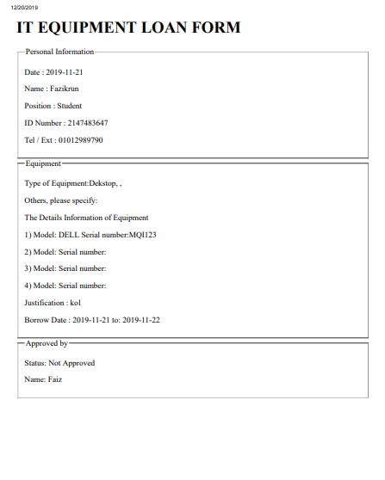

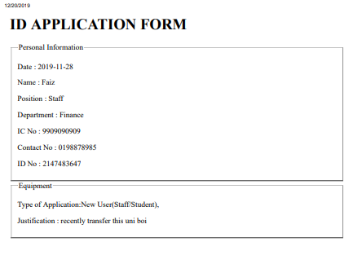

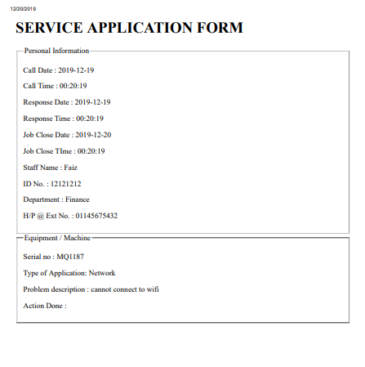

# **KESIMPULAN**

Secara kesulurannya, sepanjang 18 minggu saya menjalani latihan industry terdapat banyak pengalaman dan pengetahuan yang saya perolehi yang boleh saya jadikan sebagai panduan dalam menghadapi alam pekerjaan kelak. Semasa menjalani latihan industri di Universiti Kuala Lumpur MITEC ini, saya telah diberi tunjuk ajar oleh Penyelia Latihan Industri saya iaitu, Puan Rumizawati Kamaruddin dan staf IT Unit yang berpengalaman tentang tugasan-tugasan yang dilakukan dalam bidang IT. Tugasan-tugasan yang diberi, saya melakukannya dengan ilmu yang sudah saya perolehi sepanjang tempoh saya menuntut ilmu di Universiti Tun Hussein Onn Malaysia. Saya berpeluang untuk mempraktikkan apa yang telah saya pelajari di UTHM. Sepanjang latihan industry ini juga, saya diberi pengalaman oleh Penyelia Latihan Industri saya untuk menyertai beberapa majlis yang dianjurkan oleh Universiti Kuala Lumpur untuk berkenalan dengan staf dari unit yang lain.

Seterusnya, saya juga dapat membina keyakinan diri untuk berkomunikasi dengan semua lapisan staf dan pelajar di Universiti Kuala Lumpur ini tidak mengira umur, unit, agama dan bangsa. Tambahan itu, segala permasalahan yang berlaku dalam tugasan diberikan kepada saya dapat dijalankan dengan baik dan bersikap rasional dalam membuat keputusan. Pendedahan seperti ini membuatkan saya berasa bertanggungjawab dalam tugasan yang diberikan dan ingin terus menambah ilmu dan meningkatkan kualiti kerja yang diberikan.

Latihan industry ini tidak akan Berjaya tanpa ada kerjasama yang diberikan oleh semua pihak terutama sekali diri saya sendiri dan pihak Universiti Kuala Lumpur yang terlibat. Kesudian pihak Universiti Kuala Lumpur menerima pelajar untuk latihan industry merupakan satu aset yang penting sepanjang program latihan industri ini kepada diri saya. Oleh itu, setiap perkara yang telah saya pelajari di sini akan saya gunakan pada masa akan datang. Di samping itu, saya tidak akan melupakan ilmu yang telah saya pelajari dan perolehi untuk membuat penulisan laporan akhir latihan industri ini menjadi lebih menarik dan teratur.

Daripada pengalaman saya sendiri, apa yang dapat saya simpulkan di sini ialah pelajar yang telah Berjaya menamatkan latihan industry dengan sempurna boleh dianggap Berjaya menghadapi alam pekerjaan pada peringkat awal. Kesimpulannya, program latihan industry ini sangat membantu dan memberi pelbagai faedah kepada para graduan dan bakal graduan dalam menempuhi alam pekerjaan kelak.